报告摘要

为响应国家加强在产企业土壤及地下水环境监督管理，防控在产企业土壤及地下水污染，根据《苏州市土壤环境污染重点监管单位名录》要求，苏州科星环境检测有限公司受苏州信之诺电子科技有限公司委托，对苏州信之诺电子科技有限公司地块开展土壤及地下水自行监测工作，工作内容包括现场踏勘、隐患排查、资料收集、人员访谈、现场采样、实验室分析以及报告撰写等工作，并在完成所有相关工作以后，向苏州信之诺电子科技有限公司提交该地块的自行监测报告。

**前期地块信息收集：**

地块位于苏州市相城区北桥街道灵峰村聚峰路，地块北侧为聚峰路，隔路为苏州市居家通物流园和苏州凯信电子科技有限公司；地块西侧为苏州普洛欣实业有限公司；地块南侧为河道；地块东侧为苏州市格范五金塑胶工业有限公司。地块外形近长方形（不规则），总占地面积为33000m2。

根据卫星图显示，项目地块在2008年之前为空地和村庄，2008年苏州信之诺电子科技有限公司在此建立厂区，2009年完成一期工程建设。根据业主提供的资料显示，厂区2008年建设至今，土地使用权一直属于苏州信之诺电子科技有限公司，主要生产新型仪表接插件、片式元器件、光电子器件及表面处理。

**1．现场踏勘**

我司项目组成员于2021年10月20日对项目地块进行踏勘，踏勘时，地块内主要建筑物正常使用，包括生产车间、危废仓库、废水污水站、危化品仓库、锅炉房等，目前均在使用中，现场踏勘过程中未发现地块内各区域没有渗漏痕迹，上述重点区域均有防渗硬化处理。

**2. 人员访谈**

现场踏勘过程中，我司工程师对企业工作人员进行了访谈，结果显示，项目地块在2008年之前为空地，2008年苏州信之诺电子科技有限公司在此建立厂区。根据业主提供的资料显示，厂区2008年建设至今，土地使用权一直属于苏州信之诺电子科技有限公司，主要生产新型仪表接插件、片式元器件、光电子器件及表面处理，期间对产品进行过技改扩建。

**3. 资料收集**

根据搜集的企业环评相关资料，归纳结果表明：

苏州信之诺电子科技有限公司主要生产新型仪表接插件、片式元器件、光电子器件及表面处理，原料主要为碱性除油剂、硫酸、氰化钠、氢氧化钠、草酸、氟化氢铵等，生产过程涉及磷酸、氟化氢铵、盐酸、硝酸、硫酸、氰化钠、氰化亚铜、氢氧化钠、氨水、氰化钾、氰化银、氯化镍、硫酸镍、氰化金钾、钝化剂等有毒有害化学品，产品为新型仪表接插件、片式元器件、光电子器件等，其生产活动存在因原辅材料跑冒滴漏造成地块内土壤和地下水环境的污染的可能。

依据现场踏勘、人员访谈、文件资料及《在产企业土壤及地下水自行监测技术指南》（征求意见稿）中监测项目的要求，结合《土壤环境质量 建设用地土壤污染风险管控标准（试行）》（GB 36600-2018）中土壤必测项目45项，最终确定该地块特征污染物为pH、重金属污染物（汞、砷、六价铬、铅、镉、铜、镍）、石油烃C10-C40、挥发性有机污染物、半挥发性有机污染物。

**潜在污染识别及企业隐患排查**

根据企业资料、人员访谈及现场踏勘对地块内生产车间、危废仓库、废水污水站、危化品仓库、锅炉房等重点区域进行隐患排查，并提供相应的意见及整改措施。

根据现场隐患排查后发现该地块内各重点区域及设施防护措施具备地面硬化完好及防渗措施，无开裂渗漏现象，各重点区域及设施具备监测、维修及防护计划。建议厂区相关负责人完善相关区域及设施的运行、维护管理，组织有经验的员工定期开展设施设备的运行情况检查，保存记录结果。

**采样监测计划**

根据项目地块调查识别情况，参考相关技术要求，采用专业判断法，按照建筑使用功能、构筑物单元，识别出的重点设施及重点区域，布设土壤及地下水监测点位。

地块内采样点位布设具体如下：

土壤监测：本次自行监测在地块内总共布设6个土壤监测点位，对于每个土壤监测点位采集表层土样，在深度 0.2m处采集一个表层土壤样品；分析检测项目为pH、重金属污染物（汞、砷、六价铬、铅、镉、铜、镍）、石油烃C10-C40、挥发性有机污染物、半挥发性有机污染物。

地下水监测：本次自行监测在地块污染风险较高的区域共设置6个地下水监测点，地下水监测以第一含水层（潜水）为监测重点，结合地勘资料，设置监测井深度为6.0m，检测项目包括石油烃C10-C40、挥发性有机污染物、半挥发性有机污染物。

背景值监测：为全面科学的分析地块土壤地下水环境质量，在地块外北侧绿化带布设一个土壤与地下水背景值监测点，共采集1个表层土壤样品和1个地下水样品，检测指标与地块内土壤和地下水保持一致。

**现场采样及送检分析工作汇总**

调查人员分别于2021年11月2日完成了对该地块内的土壤和地下水的采样工作。本次调查共送检8份土壤样品（包括地块内6个目标土壤样品、1个土壤平行样和1个背景点土壤样品）和8个地下水样品（包括地块内6个地下水样品，1个地下水平行样、1个背景地下水样）。样品检测由江苏微谱检测技术有限公司完成。土壤样品测试项目为pH、重金属污染物、石油烃C10-C40、挥发性有机污染物、半挥发性有机污染物；地下水样品测试项目为pH、重金属污染物、石油烃C10-C40、挥发性有机污染物、半挥发性有机污染物。

**土壤自行监测结果**

本次自行监测地块内土壤样品中共检出因子为8项，为pH、6项重金属（汞、砷、铅、镉、铜、镍）、石油烃C10-C40，其检出值均满足《土壤环境质量建设用地土壤污染风险管控标准（试行）》（GB36600-2018）（2018年6月）第二类用地筛选值的要求。地块内VOCs及SVOCs检测项均未检出。

**地下水自行监测结果：**

本次自行监测地块内6个点位的地下水样品中，样品中检出项为TPH、砷，其检出值均未超出《地下水质量标准》（GB/T 14848-2017）IV类标准及相关参考标准，地块内VOCs及SVOCs检测项均未检出。

**结论**

本次调查项目地块内土壤样品相关指标检测结果符合《土壤环境质量建设用地土壤污染风险管控标准（试行）》（GB36600-2018）中第二类用地筛选值的要求；地下水样品相关指标检测结果符合超出《地下水质量标准》（GB/T 14848-2017）IV类标准及相关参考标准。

**建议**

本项目地块后续作为工业用地使用，主要用于苏州信之诺电子科技有限公司生产新型仪表接插件、片式元器件、光电子器件，建议企业做好环境保护工作，为了最大限度降低生产过程中有毒有害物料的跑冒滴漏，防治土壤及地下水污染，企业在工艺、设备、建筑结构、总图等方面需在设计中考虑相应的控制措施。结合现阶段生产现状，防止物料和污水泄漏必须从源头抓起，从工程设计方面采取措施，加强生产装置防泄漏技术措施，严防生产装置、储运设施等发生事故或产生泄露。采取主动控制措施，在技术上保证从源头减少污染物泄漏的可能，从而保护土壤及地下水不受污染。

地块内所有土壤监测点位及地下水监测点位均在地块内重点区域及重点设施周边布设，建议企业将本次调查中地块内6个土壤监测点位及6个地下水监测点位作为企业后续的监测目标，并且企业应做好监测设施的维护工作，制定自行监测及隐患排查制度，每年定时开展自行监测及隐患排查，记录并保存监测数据、分析监测结果、编制自行监测年度报告并依法向社会公开监测信息。

**目 录**

**1 项目概述 9**

**1.1 项目背景 9**

**1.2 调查目的 10**

**1.3 调查原则 10**

**1.4 工作依据 10**

**1.4.1 国家有关法律 10**

**1.4.2 国家有关技术政策和规章制度 11**

**1.4.3 地方法规、规章及规范性文件 11**

**1.4.4 技术规范 12**

**1.4.5 污染评估标准 12**

**1.5 调查方法 12**

**2 地块概况 14**

**2.1 地块地理位置 14**

**2.2 地块所在区域自然环境概况 14**

**2.2.1 气候气象 14**

**2.2.2 地形地貌 15**

**2.2.3 水文特征 15**

**2.2.4 地层分布及地下水类型 15**

**2.3 地块及相邻地块的历史 16**

**3 资料搜集、人员访谈及现场踏勘 17**

**3.1 资料搜集与分析 17**

**3.2 现场踏勘 17**

**3.3 人员访谈 17**

**4 地块污染识别 18**

**4.1 地块内用地历史情况 18**

**4.2 地块内工业生产时期潜在污染分析 18**

**4.2.1 生产工艺流程分析 19**

**4.2.2 污染可能来源分析 19**

**4.2.3 重点区域识别 38**

**4.2.4 污染物识别 39**

**4.3 地块污染识别结论 40**

**5 企业隐患排查 41**

**5.1 生产区隐患排查情况 41**

**5.2 危废仓库及化学品仓库隐患排查情况 41**

**5.3 废水处理区域隐患排查情况 41**

**5.4 化学品物流运输隐患排查情况 41**

**5.5 锅炉房隐患排查情况 42**

**6 企业自行监测工作方案 43**

**6.1 土壤采样布点原则和方案 43**

**6.1.1 土壤监测点布点原则 43**

**6.1.2 土壤监测点布点方案 43**

**6.2 地下水采样布点方案 44**

**6.2.1 地下水监测点布点原则 44**

**6.2.2 地下水监测点布点方案 45**

**6.2.3 地下水监测井建井深度 45**

**6.3 背景对照点采样布点方案 45**

**6.4 采样信息汇总 45**

**6.5 样品分析测试方案 46**

**6.5.1 实验室检测分析方案 46**

**6.6 质量控制与质量保证计划 48**

**6.6.1 仪器校准和清洗 48**

**6.6.2 现场质量控制样品 49**

**6.6.3 样品转移和运输 49**

**6.6.4 样品实验室质量控制 49**

**7 现场采样和实验室分析 52**

**7.1 钻探和检测单位 52**

**7.2 作业时间 52**

**7.3 现场采样 52**

**7.3.1 钻孔与土壤采样 52**

**7.3.2 地下水监测井安装和洗井 52**

**7.3.3 地下水采样 53**

**7.3.4 采样点坐标和高程测量 54**

**7.4 现场测试 54**

**7.4.1 钻孔及地下水建井记录 54**

**7.4.2 现场快速检测记录 55**

**7.5 样品保存及流转 55**

**8地块环境质量评估标准 56**

**8.1 土壤质量评估标准 56**

**8.2 地下水质量评估标准 57**

**8.3 土壤环境质量评估 58**

**8.3.1 土壤采样与分析情况 58**

**8.3.2 地块内土壤污染物检出情况 58**

**8.3.3 背景点土壤污染物检出情况 61**

**8.4 地下水环境质量评估 61**

**8.4.1 地下水采样与分析情况 61**

**8.4.2 地块内地下水污染物检出分析 61**

**8.4.3 地块背景点地下水污染物检出分析 64**

**8.5 现场质量控制措施执行情况 64**

**8.6 实验室质量控制 64**

**8.6.1 土壤样品质量控制情况 64**

**8.6.2 地下水样品质量控制情况 65**

**9 结论及建议 66**

**9.1 结论 66**

**9.2 建议 66**

**10 不确定性分析 67**

**附件**

**附件1 地块及周边区域历史卫星图**

**附件2 人员访谈记录**

**附件3 隐患排查照片**

**附件4 隐患排查报告**

**附件5 有毒有害物质排放报告**

**附件6 地下水、土壤采样照片**

**附件7 地下水、土壤采样原始记录**

**附件8 土壤和地下水检测报告**

# 1 项目概述

## 1.1 项目背景

苏州信之诺电子科技有限公司地块位于苏州市相城区北桥街道灵峰村聚峰路，地块北侧为聚峰路，隔路为苏州市居家通物流园和苏州凯信电子科技有限公司；地块西侧为苏州普洛欣实业有限公司；地块南侧为河道；地块东侧为苏州市格范五金塑胶工业有限公司。地块外形近长方形（不规则），总占地面积为33000m2。

根据卫星图显示，项目地块在2008年之前为空地和村庄，2008年苏州信之诺电子科技有限公司在此建立厂区，2009年完成一期工程建设。根据业主提供的资料显示，厂区2008年建设至今，土地使用权一直属于苏州信之诺电子科技有限公司，主要生产新型仪表接插件、片式元器件、光电子器件及表面处理。

根据国家、江苏省和苏州市关于在产企业开展隐患排查及自行监测的相关规定，“土壤污染重点监管单位需建立土壤污染隐患排查制度，保证持续有效防止有毒有害物质渗漏、流失、扬散。制定、实施自行监测方案，并将监测数据报生态环境主管部门，对监测数据的真实性和准确性负责（《土壤污染防治法》第二十一条）。土壤污染重点监管单位应当建立土壤和地下水污染隐患排查治理制度，定期对重点区域、重点设施开展隐患排查。重点单位应当按照相关技术规范要求，自行或者委托第三方定期开展土壤和地下水监测，重点监测存在污染隐患的区域和设施周边的土壤、地下水，并按照规定公开相关信息（《工矿用地土壤环境管理办法》第十二条）。重点单位在隐患排查、监测等活动中发现工矿用地土壤和地下水存在污染迹象的，应当排查污染源，查明污染原因，采取措施防止新增污染，并参照污染地块土壤环境管理有关规定及时开展土壤和地下水环境调查与风险评估，根据调查与风险评估结果采取风险管控或者治理与修复等措施（《工矿用地土壤环境管理办法》第十三条）。”土壤重点监管企业需建立土壤污染隐患排查制度，自行或者委托第三方开展土壤及地下水检测工作。

为核实项目地块土壤和地下水环境质量状况，防控企业土壤及地下水污染，受苏州信之诺电子科技有限公司所委托，苏州科星环境检测有 限公司对该地块进行土壤及地下水调查工作，以确定项目地块内土壤与地下水的质量现状，为企业地块内土壤及地下水的环境保护及监督管理提供依据。

## 1.2 调查目的

本次企业土壤和地下水自行监测调查的目的是落实相关法律法规及规范性文件要求，通过对苏州信之诺电子科技有限公司地块土壤及地下水环境进行调查，及时发现地块污染隐患，明确了解企业土壤及地下水污染状况。

若存在污染，则采取措施防止新增污染，参照污染地块土壤环境管理有关规定及时开展项目地块土壤和地下水环境的风险管控，并采取治理与修复等措施。

## 1.3 调查原则

针对性原则：针对地块的特征和潜在污染物特性，进行污染浓度和空间分布调查，为地块的环境管理提供依据。

规范性原则：采用程序化和系统化的方式规范土壤污染状况调查过程，保证调查过程的科学性和客观性。

可操作性原则：综合考虑调查方法、时间等因素，结合当前科技发展和专业技术水平，使调查过程切实可行。

## 1.4 工作依据

本项目地块环境调查工作主要依据以下法律法规、技术导则、标准规范和政策文件，以及收集到的地块相关资料。具体如下：

### 1.4.1 国家有关法律

（1）《中华人民共和国环境保护法》，2015年1月1日；

（2）《中华人民共和国土壤污染防治法》，2019年1月1日；

（3）《中华人民共和国水污染防治法》，2018年1月1日修订；

（4）《中华人民共和国固体废物污染环境防治法》，2020年9月1日起施行；

（5）《中华人民共和国土地管理法》，2004年8月28日；

（6）《中华人民共和国环境影响评价法》，2016年9月1日。

### 1.4.2 国家有关技术政策和规章制度

（1）《工矿用地土壤环境管理办法（试行）》（2018年8月1日起施行）；

（2）《污染地块土壤环境管理办法（试行）》(环保部令第42号），2016年12

月31日；

（3）《国务院关于印发土壤污染防治行动计划的通知》(国发〔2016〕31号)，2016年5月28日；

（4）《全国土壤污染状况评价技术规定》(环发〔2008〕39号)，2008年5月19日；

（5）《国务院办公厅关于印发近期土壤环境保护和综合治理修复工作安排的通知》（国办发〔2013〕7#），2013年1月23日；

（6）《全国生态保护“十三五”规划纲要》（环生态〔2016〕151号），2016年10月27日；

（7）《国务院关于印发“十三五”生态环境保护规划的通知》（国发〔2016〕65号），2016年11月24日；

（8）《国家环境保护“十三五”环境与健康工作规划》（环科技〔2017〕30号），2017年2月22日；

（9）《关于加强资源环境生态红线管控的指导意见》（发改环资〔2016〕1162号），2016年5月30日。

### 1.4.3 地方法规、规章及规范性文件

（1）《省政府关于印发江苏省土壤污染防治工作方案的通知》（苏政发〔2016〕169号），2017年1月22日；

（2）《江苏省土壤污染防治工作方案》（苏政发〔2016〕169号），2016 年12月28日；

（3）《市政府关于印发苏州市土壤污染防治工作方案的通知》（苏府〔2017〕102号）；

（4）《中共江苏省委江苏省人民政府关于加快推进生态文明建设的实施意见》（苏发〔2015〕30号），2015年10月13日；

（5）《中共江苏省委江苏省人民政府关于加强生态环境保护和建设的意见》（苏发〔2003〕7#），2003年4月14日。

### 1.4.4 技术规范

（1）《建设用地土壤污染状况调查技术导则》（HJ 25.1-2019）；

（2）《在产企业土壤及地下水自行监测技术指南》（征求意见稿）；

（3）《建设用地土壤污染风险管控和修复监测技术导则》（HJ 25.2-2019）；

（4）《建设用地土壤污染风险评估技术导则》（HJ 25.3-2019）；

（5）《建设用地土壤修复技术导则》（HJ 25.4-2019）；

（6）《建设用地土壤环境调查评估技术指南》，2017年12月15日印发，2018年1月1日实施；

（7）《工业企业场地环境调查评估与修复工作指南（试行）》，2014年11月；

（8）《土壤环境监测技术规范》（HJ/T 166-2004），2004年12月9日发布，2004年12月9日实施；

（9）《地下水环境监测技术规范》（HJ/T164-2004），2004年12月9日发布并实施。

### 1.4.5 污染评估标准

（1）《土壤环境质量建设用地土壤污染风险管控标准（试行）》（2018年6月）(GB36600-2018)；

（2）《地下水质量标准》（GB/T 14848-2017）；

（3）《上海市建设用地地下水污染风险管控筛选值补充指标》第二类用地筛选值。

## 1.5 调查方法

在产企业土壤及地下水环境自行监测主要参照《建设用地土壤污染状况调查技术导则》（HJ 25.1-2019）和《建设用地土壤污染风险管控和修复监测技术导则》（HJ 25.2-2019）中初步调查流程开展，按照相关规范要求对企业进行隐患排查，主要包括以下工作内容：

* 地块资料收集及分析；
* 现场踏勘；
* 人员访谈；
* 企业隐患排查；
* 地块污染初步判断及下一步工作；
* 制定地块初步采样调查方案，监测主要工作如下：

1、本次自行监测在地块内布设6个土壤监测点位，对于每个土壤监测点位，在深度 0.2m处采集一个表层土壤样品；

2、此次自行监测在地块污染风险较高的区域设置6个地下水监测点，地下水监测以第一含水层（潜水）为监测重点，监测井深度为6.0m，建立地下水永久监测井，每个监测井中采集1套地下水样品；

3、本项目地块对照点位于苏州信之诺电子科技有限公司厂区外北侧绿化带处，历史上一直为空地。该对照点采集1个土壤样品作为土壤对照点样品，以及1套地下水样品作为地下水对照点样品进行分析；

4、所有采集的土壤和地下水样品均送往实验室进行分析检测，土壤检测项目包括pH、重金属污染物（砷、镉、六价铬、铜、汞、镍、铅）、石油烃C10-C40、挥发性有机污染物、半挥发性有机污染物；地下水检测项目包括pH、重金属污染物（砷、镉、六价铬、铜、汞、镍、铅）、石油烃C10-C40、挥发性有机污染物、半挥发性有机污染物。

* 样品采集与分析检测；
* 监测结果分析与初步评估。

# 2 地块概况

## 2.1 地块地理位置

项目地块位于江苏省苏州市相城区北桥街道灵峰村聚峰路，地块北侧为聚峰路，隔路为苏州市居家通物流园和苏州凯信电子科技有限公司；地块西侧为苏州普洛欣实业有限公司；地块南侧为河道；地块东侧为苏州市格范五金塑胶工业有限公司。地块外形近长方形（不规则），总占地面积为33000m2。地块地理位置图见下图2.1所示。

|  |  |
| --- | --- |
| C:\Users\dell-150\Desktop\timg.jpg  项目地块 |  |

**图2. 1****项目地块地理位置图**

## 2.2 地块所在区域自然环境概况

### 2.2.1 气候气象

项目所在地气候为北亚热带海洋性季风气候，四季分明，雨量充沛，无霜期长，季风变化明显，冬季以偏北风为主，夏季以偏南风为主。根据苏州气象台历年气象资料统计：年平均气温：15.7℃；年平均最高气温：17℃；年平均最低气温：14.9℃；年平均风速：3.0m/s；年最大平均风速：4.7m/s(1970、1971、1972年)；年最小平均风速：2.0m/s（1952年）；历年出现频率最大的风向为SE，年平均达12%（51-80年）；年平均相对湿度：80%；年平均降水量：1099.6mm；最大年降水量：1554.7mm（1957年）；最小年降水量：600.2mm（1978年）；年平均气压：1016.1hpa；年平均无霜日：248天（51-80年）；年频率最大风向SE。

### 2.2.2 地形地貌

项目厂址所在的苏州相城区为长江下游冲积平原区域，四周地势平坦，河道纵横，属典型的江南水乡平原。该区域处于新华夏和第二巨形隆起带与秦岭东西向复杂构造带东延的复合部位，属原古代形成的华南地台，地表为新生代第四纪的松散沉积层堆积。表层耕土在1米左右，然后往下是粘土、亚粘土、粉砂土、粘土层等交替出现，平均低耐力为15t/m2。根据“中国地震裂度区划图（1990）”及国家地震局、建设部地震办（1992）160号文苏州市50年超过概率10%的烈度值为Ⅵ度。地势西高东低，地面标高4.48-5.20m左右（吴淞标高）。

### 2.2.3 水文特征

苏州地区地下水资源分区隶属长江下游地下水资源区的太湖平原水资源亚区，可分为西部环太湖丘陵地下水资源次亚区和东部平原地下水资源次亚区。其中，西部环太湖丘陵地下水资源次亚区指西部基岩出露区，主要分布在浒墅关—苏州市—长桥一线以西及东山、西山地区，面积约225 km2。东部平原地下水资源次亚区指除基岩出露区外的平原地区，属我国典型的水网平原地区，面积约2372 km2；第四纪松散层广泛分布发育，沉积厚度自西向东从10 m至210 m，其间发育有四个含水层组，即潜水含水层、第Ⅰ、Ⅱ、Ⅲ承压含水层。河网水流流速缓慢，流向基本由西向东，由北向南。

项目所在地属于丰水区，是典型的江南水乡。相城区水资源丰富，主要河流有元和塘、望虞河、里塘河、济民塘、十字港河、界泾河、朝阳河等，主要湖泊有太湖、盛泽荡、阳澄西湖、黄埭荡、珍珠湖等。河流流速缓慢，流向基本为由西向东，由北向南。灵峰污水处理厂、本项目以及其它企业的排放口均设在十字港，十字港河是本区的主要纳污河道。十字港河从东北向东南流向，常年平均流量约 15m3 /s，枯水期约 4.2 m3 /s。

### 2.2.4 地层分布及地下水类型

苏州相城区为冲积平原地质区及基岩山丘工程地质区，除表层土层经人类活动而堆积外，其余均为第四纪沉积层，坡度平缓，一般呈水平成层、互交层或夹层，较有规律。地质特点表现为：地势平整，地质较硬，地耐力较强。参考地块西北侧厂区外5公里的华徽科技（苏州）有限公司岩土工程勘察报告，根据《华徽科技（苏州）有限公司岩土工程勘察报告》（2004年），在勘测深度范围内包含5个工程地质单元层，土层性状如下表2.1：

表2. 1 地块所在区域土层分布情况

|  |  |  |  |
| --- | --- | --- | --- |
| **土层序号** | **地层分布** | **层底标高** | **土层描述** |
| ① | 素填土 | 0.19~2.23 | 灰黄色，很湿~饱和，软塑 |
| ② | 粘土 | -2.22~-0.57 | 黄褐色，饱和，可塑 |
| ③ | 粉质粘土 | -5.06~-2.47 | 灰黄色，饱和，可塑 |
| ④ | 粉土 | -12.15~-11.90 | 灰色，饱和，中密 |
| ⑤ | 粉砂 | / | 灰色，饱和，中密~密实，中等压塑性 |

根据《华徽科技（苏州）有限公司岩土工程勘察报告》（2004年），场地浅层地下水为孔隙潜水，赋存于①素填土中。据苏州市水文地质资料，该含水层主要接受大气降水的补给，其水位随季节、气候变化而上下波动，属典型蒸发入渗性动态特征，潜水最高水位为2.63米，最低水位为-0.21米。地下水年变幅为1~2米。据长期观测资料潜水位常年高出地表水位，表现单向性排于河、湖的特点。勘察期间实测初见水位埋深为0.50~0.90米，稳定水位埋深0.75~1.43米，相当于黄海高程1.64~2.10米。

## 2.3 地块及相邻地块的历史

根据地块区域历史卫星图判断地块以及周边区域历史概况，从而了解到该地块及周边区域的历史变迁。历史航拍照片资料（来源：Google Earth）具体图件见**附件1**地块及周边区域历史卫星图。

结合历史航拍图，可以得出如下结论：

（1）2008年以前，项目地块及周边均为农田和村庄；

（2）2008年，项目地块建立厂房；

（3）2009年，项目地块内一期工业厂房建设完成，南侧预留部分空地；

（4）2011年，项目地块内南侧预留空地处扩建厂房；

（5）2018年，项目地块内南侧区域厂房拆除，变为空地；

（6）2018年至今，项目地块内未发生明显变化。

# 3 资料搜集、人员访谈及现场踏勘

我司在项目前期开展了资料搜集、人员访谈及现场踏勘工作。以下为主要工作内容介绍：

## 3.1 资料搜集与分析

我司在项目前期从业主和企业方收集到如下项目资料：

表3. 1资料收集清单

|  |  |  |
| --- | --- | --- |
| **编号** | **文件名称** | **资料来源** |
| 1 | 《苏州信之诺电子科技有限公司年产新型仪表接插件 50 万件、片式元器件 50 万件、光电子器件 50 万件项目环境影响报告书》（2006年5月） | 苏州信之诺电子科技有限公司 |
| 2 | 《苏州信之诺科技有限公司清洁生产审核报告》（2016年8月） |
| 3 | 苏州信之诺电子科技有限公司地块红线图及雨污管线图 |
| 4 | 《华徽科技（苏州）有限公司岩土工程勘察报告》（2004年） | 网络 |
| 5 | 苏州信之诺电子科技有限公司地块影像图 | Google Earth |

## 3.2 现场踏勘

我司项目组成员于2021年10月20日对项目地块进行踏勘，踏勘时，地块内主要建筑物正常使用，包括办公楼、生产车间、危废仓库、锅炉房等，目前均在使用中，现场踏勘过程中未发现地块内各区域没有渗漏痕迹，上述重点区域均有防渗硬化处理。

## 3.3 人员访谈

现场踏勘过程中，我司工程师对企业工作人员进行了访谈，结果显示，项目地块在2008年之前为空地，2008年苏州信之诺电子科技有限公司在此建立厂区。根据业主提供的资料显示，厂区2008年建设至今，土地使用权一直属于苏州信之诺电子科技有限公司，主要从事新型仪表接插件、片式元器件、光电子器件生产，期间对其产品进行过改扩建。人员访谈表见**附件2**。

# 4 地块污染识别

## 4.1 地块内用地历史情况

根据搜集到的地块相关资料及人员访谈的内容，对本地块利用历史进行了归纳梳理。地块在2008年之前为空地，2008年苏州信之诺电子科技有限公司在此建立厂区。根据业主提供的资料显示，厂区2008年建设至今，土地使用权一直属于苏州信之诺电子科技有限公司，主要从事新型仪表接插件、片式元器件、光电子器件生产，期间对其产品进行过改扩建。地块周边区域内的地下水没有进行过开发和利用。

## 4.2 地块内工业生产时期潜在污染分析

2008年后，苏州信之诺电子科技有限公司在该地块进行生产活动，主要从事新型仪表接插件、片式元器件、光电子器件生产。根据苏州信之诺电子科技有限公司环评报告，苏州信之诺电子科技有限公司主要原辅料及其储存情况见表4.1。

表4. 1原辅材料储存情况

|  |  |  |  |
| --- | --- | --- | --- |
| **贮存物料名称** | **形态** | **包装** | **储存地点** |
| 磷酸 | 固 | 包装桶 | 各生产车间配置的化学品仓库 |
| 氟化氢铵 | 固态 | 包装袋 |
| 盐酸 | 液态 | 包装桶 |
| 碱性除油剂 | 固 | 包装桶 |
| 硫酸铜 | 固态 | 包装袋 |
| 酸铜光亮剂 | 液态 | 包装桶 |
| 焦磷酸铜 | 固态 | 包装袋 |
| 焦磷酸钾 | 固体 | 包装袋 |
| 氨基磺酸镍 | 固态 | 包装袋 |
| 硝酸 | 液态 | 包装桶 |
| 硫酸 | 液态 | 包装桶 |
| 氰化钠 | 固 | 包装桶 |
| 氰化亚铜 | 固态 | 包装袋 |
| 氢氧化钠 | 固 | 包装桶 |
| 氨水 | 液态 | 包装桶 |
| 氰化钾 | 固 | 包装桶 |
| 锌 | 固态 | 包装袋 |
| 氰化银 | 固 | 塑料袋 |
| 化学镍 | 液态 | 包装桶 |
| 硫酸镍 | 固态 | 塑料袋 |
| 开缸镍 | 液态 | 包装桶 |
| 氯化镍 | 固态 | 包装袋 |
| 氰化金钾 | 固态 | 包装瓶 |
| 镍角 | 固态 | 铁桶 |
| 柠檬酸 | 固 | 包装桶 |
| 硫酸锡 | 固态 | 塑料袋 |
| 镍保护剂 | 液态 | 塑料桶 |
| 磷酸三钠 | 固态 | 包装袋 |
| 甲基磺酸锡 | 液态 | 塑料桶 |
| 氧化锌 | 固态 | 包装袋 |
| 碳酸钠 | 固 | 包装桶 |
| 锡开缸剂 | 液态 | 塑料桶 |
| 中性除油剂 | 固 | 包装桶 |

### 4.2.1 生产工艺流程分析

公司目前共有8条电镀线、2条阳极氧化线，主要镀种为铜、镍、锡、金、银，主要进行新型仪表接插件、片式元器件、光电子器件表面处理，共有1个厂房（3层生产车间）进行生产，分别为3#厂房1楼南车间有2条全自动电镀线、3#厂房1楼北车间有2条阳极氧化线，3#厂房2楼车间有2条全自动电镀线、3#厂房3楼车间有4条全自动电镀线。

（1）一楼南1滚挂镀银、镍、锡生产线

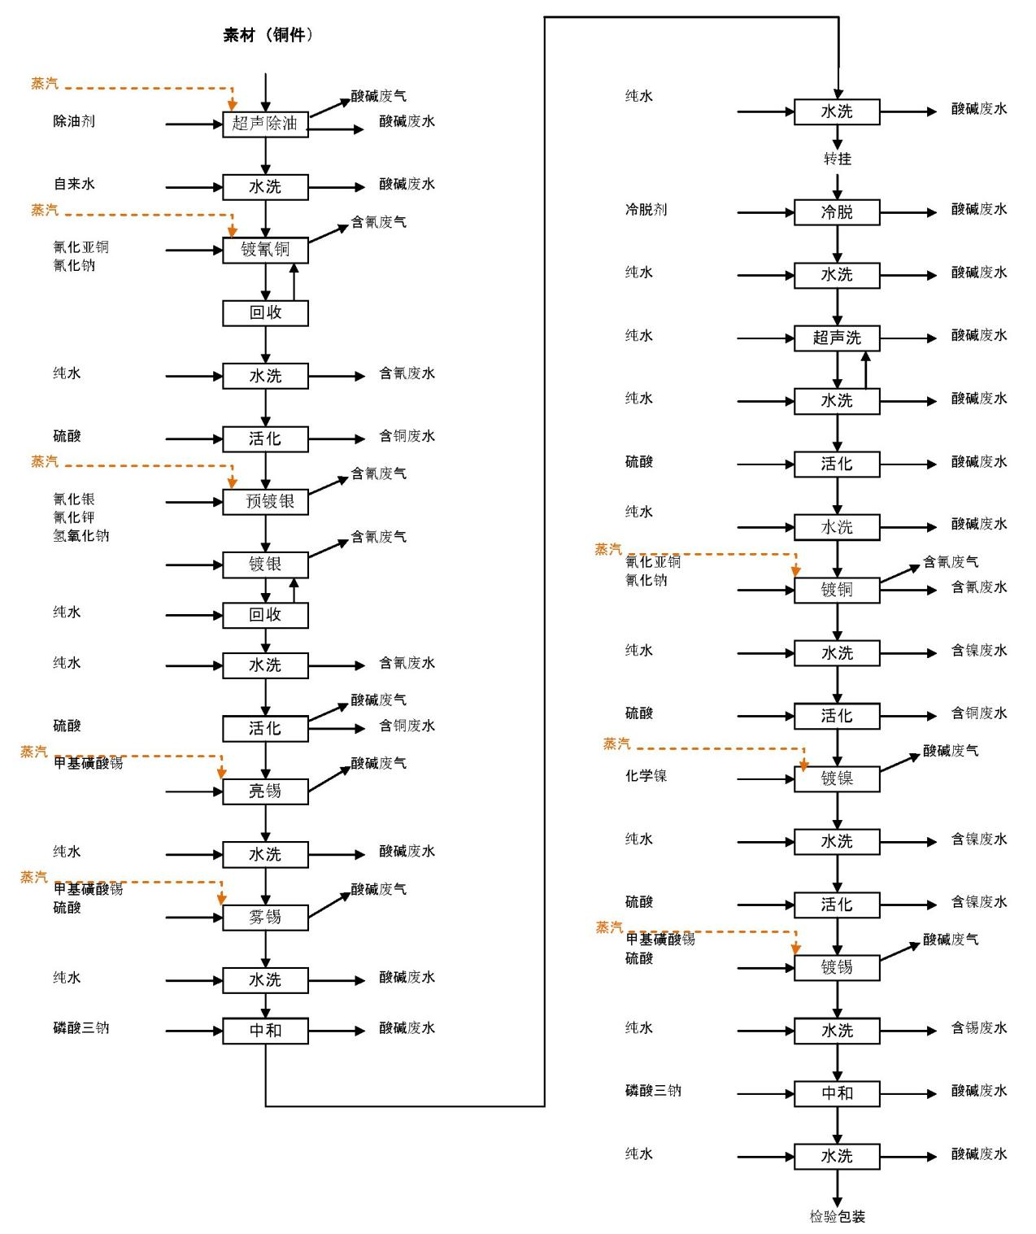

图4-1 一楼南1滚挂镀银、镍、锡生产线工艺流程图

工艺流程简述：

①除油：为了保证电镀层与集体的牢固结合或其他化学处理的质量，在电镀或其他化学处理之前，必须将零件表面上的各种油污清除干净。镀件除油后经三级漂洗后再进入下道工序。除油液温度一般控制在40~50℃，需用蒸汽进行间接加热，产生的冷凝水则作为清下水排放。

②镀氰铜：采用氰化钠、氰化亚铜和氢氧化钠进行预镀铜，镀液以氰化钠作络合剂，络合铜离子，也就是铜氰络合物[铜氰络离子Cu(CN)3]2-和一定量的游离氰化物(CN-)组成，呈强碱性。

③预镀银、镀银：采用氰化银、氰化钾和氢氧化钠进行镀银，将银氰配离子Ag(CN)用作电解液，用电解方法将金属银沉积在其他金属的表面。

④活化：用硫酸对镀件进行弱蚀。

⑤亮锡、雾锡、镀锡：采用甲基磺酸锡和硫酸进行镀锡。

⑥镀铜：采用氰化亚铜、氰化钠和氢氧化钠进行镀氰铜。

⑦镀镍：采用化学镍进行镀镍，镀后镀件经中和、水洗后检验包装入库。

（2）一楼南2挂镀银、镍、锡生产线

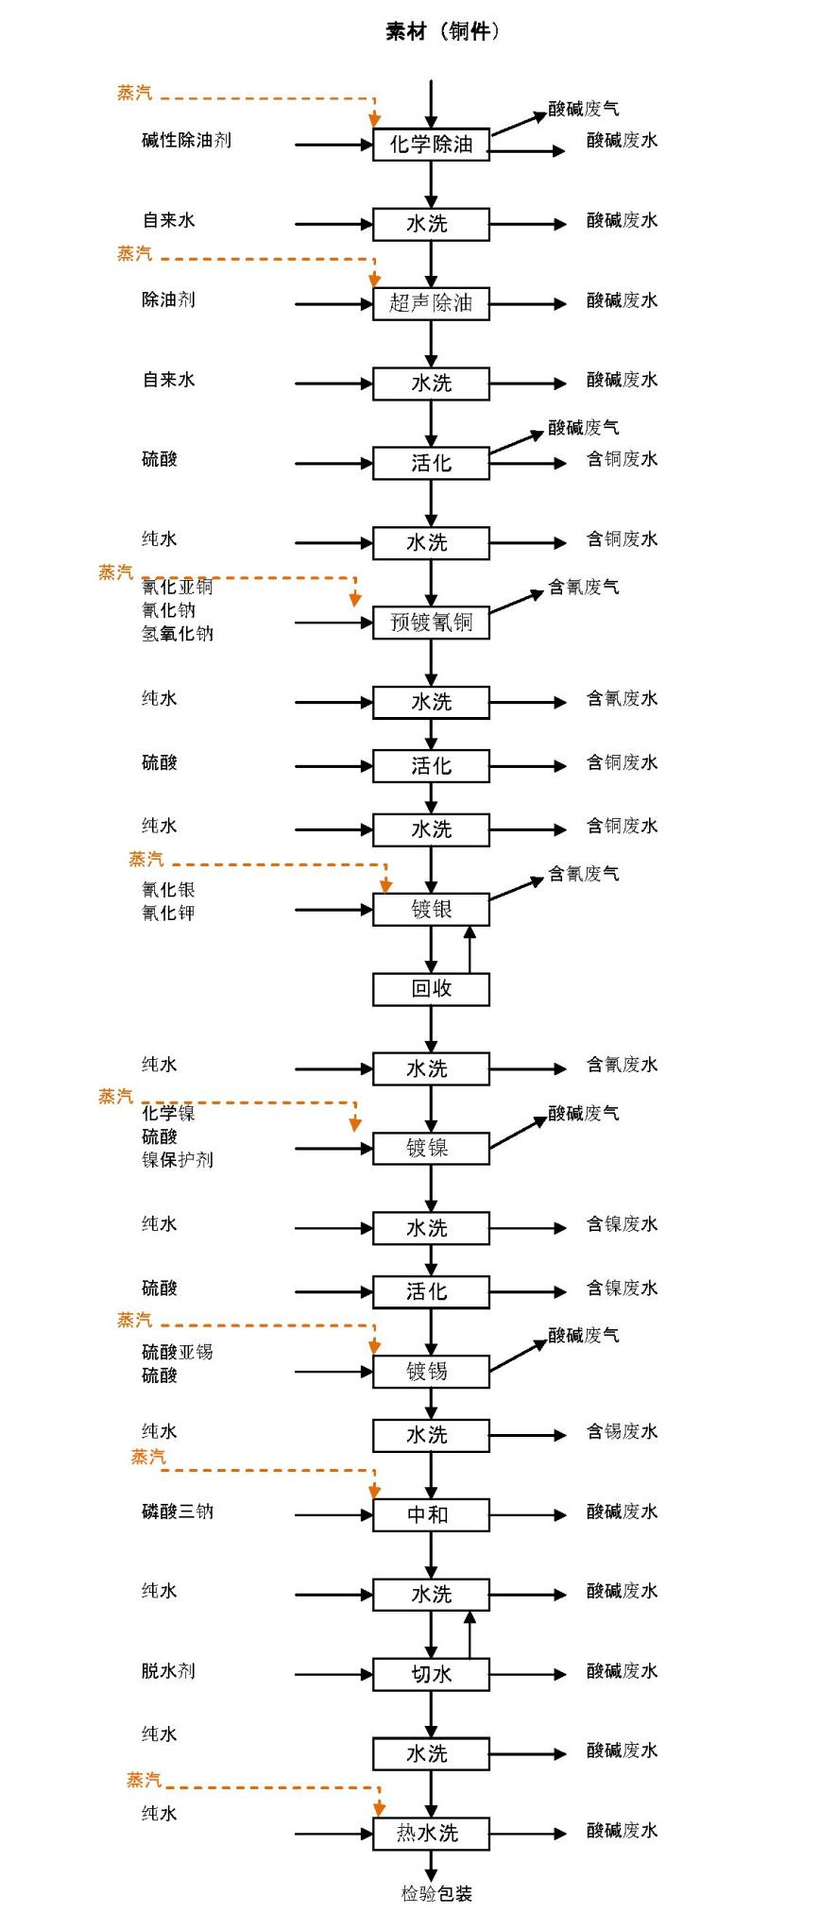

图4-2 一楼南2挂镀银、镍、锡生产线工艺流程图

工艺流程简述：

①除油：为为保证电镀层与集体的牢固结合或其他化学处理的质量，在电镀或其他化学处理之前，必须将零件表面上的各种油污清除干净。镀件除油后经三级漂洗后再进入下道工序。除油液温度一般控制在40~50℃，需用蒸汽进行间接加热，产生的冷凝水则作为清下水排放。

②活化：用硫酸对镀件进行弱蚀。

③镀氰铜：采用氰化钠、氰化亚铜和氢氧化钠进行预镀铜，镀液以氰化钠作络合剂，络合铜离子，也就是铜氰络合物[铜氰络离子Cu(CN)3]2-和一定量的游离氰化物(CN-)组成，呈强碱性。

④镀银：采用氰化银和氰化钾进行镀银，将银氰配离子Ag(CN)用作电解液，用电解方法将金属银沉积在其他金属的表面。

⑤镀镍：采用化学镍和硫酸进行镀镍，镀镍后镀件经水洗后再进行下道工序。

⑥镀锡：采用硫酸亚锡进行镀锡，镀后镀件经水洗、中和、切水后检验包装入库。

（3）二楼1铝件镀银生产线

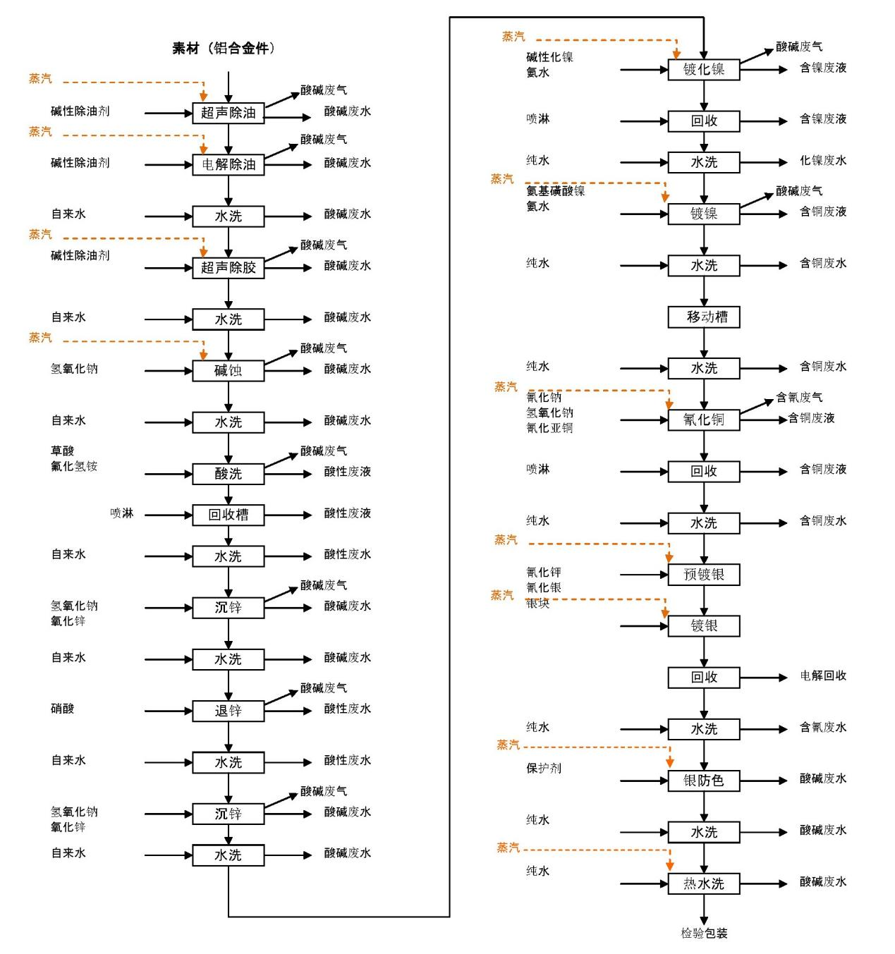

图4-3 二楼1铝件镀银生产线工艺流程图

工艺流程简述：

①除油：为了保证电镀层与集体的牢固结合或其他化学处理的质量，在电镀或其他化学处理之前，必须将零件表面上的各种油污清除干净。镀件除油后经三级漂洗后再进入下道工序。除油液温度- -般控制在40~50℃，需用蒸汽进行间接加热，产生的冷凝水则作为清下水排放。

②碱蚀：为了脱脂后进行补充处理，进一步清理 表面附着的油污脏物，清除制品表面的自然氧化膜及轻微的划擦伤，从而使制品露出纯净的金属基体，利于获得较高质量的膜层。用氢氧化钠对镀件进行碱蚀，之后再进行三道水洗。

③酸蚀：为了清理镀件上残留的表面氧化物、膜层或残留的吸附物质，并腐蚀以活化和暴露出基体材料的结构，用磷酸对镀件进行弱酸蚀，之后再进行三道水洗，然后用草酸和氟化氢铵对镀件进行强酸蚀，之后进行三道水洗。

④沉锌：由于铝及铝合金的性质比较活泼，电镀或化学镀比较困难，因此需对铝合金表面进行浸锌预处理。进行反应过程主要有3个阶段：初期阶段为铝基板浸入浸锌溶液的前几秒钟，主要发生氧化膜的溶解反应；中期阶段，新鲜活性铝原子与浸锌溶液中的OH-直接反应，放出大量的氢气；后期进入实质浸锌阶段。由于铝基体表面局部范围内OH-被大量消耗，极大促进了[Zn(OH)4]2-离子的解离，增加了铝基体表面游离态Zn2+的浓度，Zn2+参与电极反应，得到电子并在铝表面沉积，此时，气体放出量将明显减少。当铝基体上形成致密的浸锌层后，锌层将阻止内部铝的溶解，使氢气逐渐停止放出。

⑤退锌：一次浸锌工艺由于锌层较为疏松，对于杂质含量较高的铝合金材料不能保证与电镀层之间结合力良好。为了提高工艺稳定性及保证产品质量，需采用二次浸锌工艺，通过第一次浸锌去除氧化膜并以锌层代替，然后再将锌层浸入50%的硝酸中进而退锌，将不良的锌层去除，退锌后所暴露出来的表面为第二次浸锌提供了良好的条件，使铝合金材料表面得到充分活化，保证基材与镀层之间获得良好的结合力。

⑥镀化镍：采用化学镍镀液和氨水进行镀镍，镀镍后镀件经水洗后再进行下道工序。

⑦镀焦铜：采用硫酸铜、焦磷酸钾和氨水进行镀焦铜，控制镀液pH为8-9，镀焦铜的优点是焦磷酸盐镀铜液的成分较简单，溶液稳定，电流效率较高，分散能力和覆盖能力好，镀层结晶细致，并能获得较厚的镀层，可采用的化学镀铜工艺范围较宽，无毒。

⑧预镀银：在镀铜的工件上直接镀银所得到的银层比较疏松，与铜基体的结合力不牢，所以需做预镀银处理，采用银离子浓度较低的氰化钾、氰化银槽液进行预镀银，以改变零件表层的电位达到提高镀银层结合力的目的。

⑨镀银：将银氰配离子Ag(CN)用作电解液,用电解方法将金属银沉积在其他金属的表面。

⑩银防色：通过在槽液中加入变色防止剂等表面处理剂以达到镀件变色防止、增加表面光亮的目的。

⑾水洗：酸活化后采用二级逆流漂洗，其他水洗步骤均采用三级逆流漂洗。

（4）二楼2铜件生产线

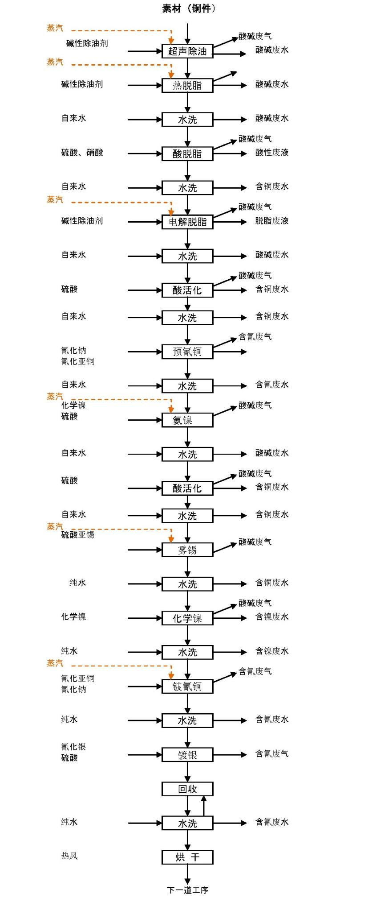

图4-4 二楼2铜件生产线工艺流程图

工艺流程简述：

①除油、脱脂：为了保证电镀层与集体的牢固结合或其他化学处理的质量，在电镀或其他化学处理之前，必须将零件表面上的各种油污清除干净。镀件除油后经三级漂洗后再进入下道工序。除油液温度一般控制在40~50℃，需用蒸汽进行间接加热，产生的冷凝水则作为清下水排放。

②酸脱脂：采用硫酸和硝酸对镀件进一步进行脱脂，酸脱脂后进行水洗。

③酸活化：为了清理镀件上残留的表面氧化物、膜层或残留的吸附物质，并腐蚀以活化和暴露出基体材料的结构，用硫酸对镀件进行弱蚀，之后再进行三道水洗。

④预镀铜：采用氰化钠、氰化亚铜和氢氧化钠进行预镀铜，镀液以氰化钠作络合剂，络合铜离子，也就是铜氰络合物[铜氰络离子Cu(CN)3]2-和一定量的游离氰化物(CN-)组成，呈强碱性。主盐氰化亚铜(CuCN)是供给镀液铜离子(Cu-)的来源，导电盐氢氧化钠可提高镀液的导电性。这个电镀工艺的优点有：镀液有一定的去油和活化的能力；氰化物络合能力很强、槽液的阴极极化很高，所以具有优良的均镀能力和覆盖能力，能在各种金属基体上镀上结合力很好的铜层；各种杂质对镀液影响较少，工艺规范要求较宽，容易控制，基本上能适应各种形状复杂的零件电镀要求；氰化镀铜所获得的镀层表面光亮，结晶细微，孔隙率低，容易抛光，具有良好的导电性和可焊性。

⑤退锌：一次浸锌工艺由于锌层较为疏松，对于杂质含量较高的铝合金材料不能保证与电镀层之间结合力良好。为了提高工艺稳定性及保证产品质量，需采用二次浸锌工艺，通过第一次浸锌去除氧化膜并以锌层代替，然后再将锌层浸入50%的硝酸中进而退锌，将不良的锌层去除，退锌后所暴露出来的表面为第二次浸锌提供了良好的条件，使铝合金材料表面得到充分活化，保证基材与镀层之间获得良好的结合力。

⑥镀化镍：采用化学镍镀液和氨水进行镀镍，镀镍后镀件经水洗后再进行下道工序。

⑦镀焦铜：采用硫酸铜、焦磷酸钾和氨水进行镀焦铜，控制镀液pH为8-9，镀焦铜的优点是焦磷酸盐镀铜液的成分较简单，溶液稳定，电流效率较高，分散能力和覆盖能力好，镀层结晶细致，并能获得较厚的镀层，可采用的化学镀铜工艺范围较宽，无毒。

⑧预镀银：在镀铜的工件上直接镀银所得到的银层比较疏松，与铜基体的结合力不牢，所以需做预镀银处理，采用银离子浓度较低的氰化钾、氰化银槽液进行预镀银，以改变零件表层的电位达到提高镀银层结合力的目的。

⑨镀银：将银氰配离子Ag(CN)用作电解液，用电解方法将金属银沉积在其他金属的表面。

⑩银防色：通过在槽液中加入变色防止剂等表面处理剂以达到镀件变色防止、增加表面光亮的目的。

⑾水洗：酸活化后采用二级逆流漂洗，其他水洗步骤均采用三级逆流漂洗。

（5）三楼1带料连续镀镍、锡生产线

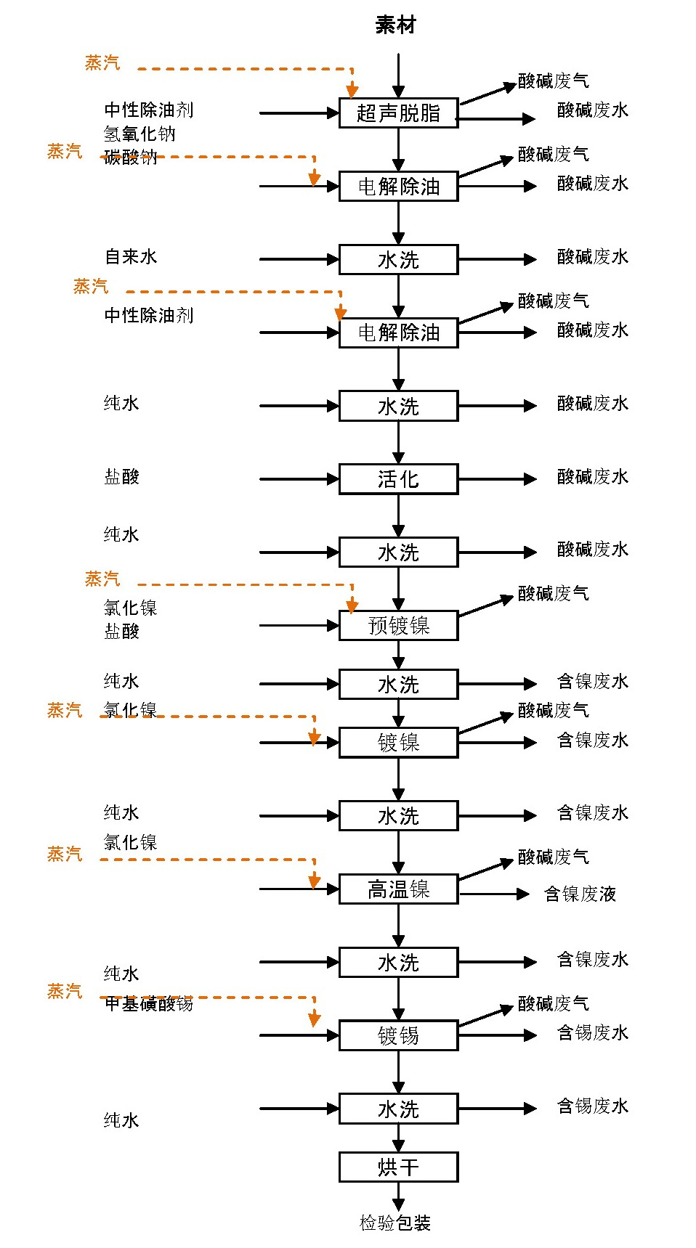

图4-5 三楼1带料连续镀镍、锡生产线工艺流程图

工艺流程简述：

①除油、脱脂：为了保证电镀层与集体的牢固结合或其他化学处理的质量，在电镀或其他化学处理之前，必须将零件表面上的各种油污清除干净。镀件除油后经三级漂洗后再进入下道工序。除油液温度一般控制在40~50℃，需用蒸汽进行间接加热，产生的冷凝水则作为清下水排放。

②活化：用硫酸对镀件进行弱蚀。

③预镀镍、镀镍、镀高温镍：采用硫酸和氯化镍进行镀镍，镀镍后镀件经水洗后再进行下道工序。预镀镍温度控制在15~30℃，镀镍温度控制在85~90℃，镀高温镍温度控制在90~100℃。

④镀锡：采用甲基磺酸锡进行镀锡，镀后镀件经水洗、烘干后检验包装入库。

（6）三楼2带料连续镀镍、金生产线

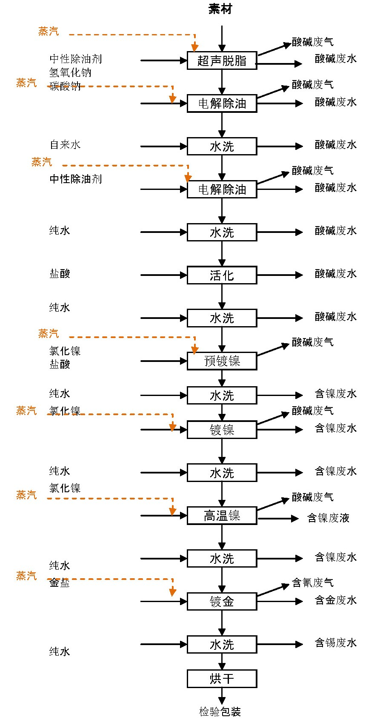

图4-6 三楼2带料连续镀镍、金生产线工艺流程图

工艺流程简述：

①除油、脱脂：为了保证电镀层与集体的牢固结合或其他化学处理的质量，在电镀或其他化学处理之前，必须将零件表面上的各种油污清除干净。镀件除油后经三级漂洗后再进入下道工序。除油液温度一般控制在40~50℃，需用蒸汽进行间接加热，产生的冷凝水则作为清下水排放。

②活化：用硫酸对镀件进行弱蚀。

③预镀镍、镀镍、镀高温镍：采用硫酸和氯化镍进行镀镍，镀镍后镀件经水洗后再进行下道工序。预镀镍温度控制在15~30℃，镀镍温度控制在85~90℃，镀高温镍温度控制在90~ 100℃。

④镀金：采用氰化金钾和柠檬酸进行镀金，金氰化钾是氰化镀金镀液中的主盐，镀后镀件经水洗、烘干后检验包装入库。

（7）三楼3、4带料连续镀镍、金、锡生产线

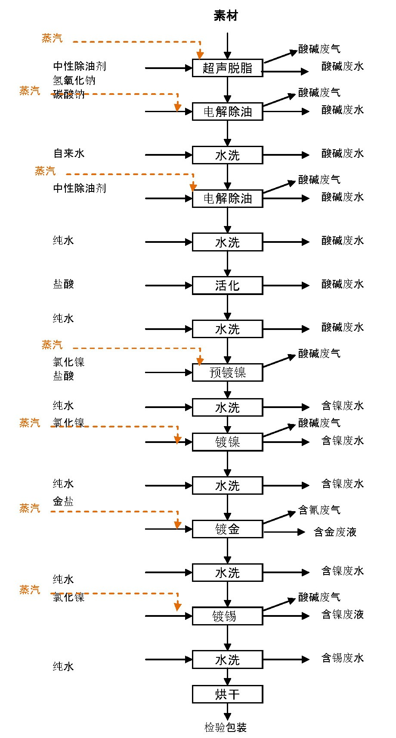

图4-7 三楼3、4带料连续镀镍、金、锡生产线工艺流程图

工艺流程简述：

①除油、脱脂：为了保证电镀层与集体的牢固结合或其他化学处理的质量，在电镀或其他化学处理之前，必须将零件表面上的各种油污清除干净。镀件除油后经三级漂洗后再进入下道工序。除油液温度一般控制在40~50℃，需用蒸汽进行间接加热，产生的冷凝水则作为清下水排放。

②活化：用硫酸对镀件进行弱蚀。

③预镀镍、镀镍、镀高温镍：采用硫酸和氯化镍进行镀镍，镀镍后镀件经水洗后再进行下道工序。预镀镍温度控制在15~30℃，镀镍温度控制在85~90℃，镀高温镍温度控制在90~ 100℃。

④镀金：采用氰化金钾和柠檬酸进行镀金，金氰化钾是氰化镀金镀液中的主盐。

⑤镀锡：采用甲基磺酸锡进行镀锡，镀后镀件经水洗、烘干后检验包装入库。

（8）一楼北3、4阳极氧化生产线

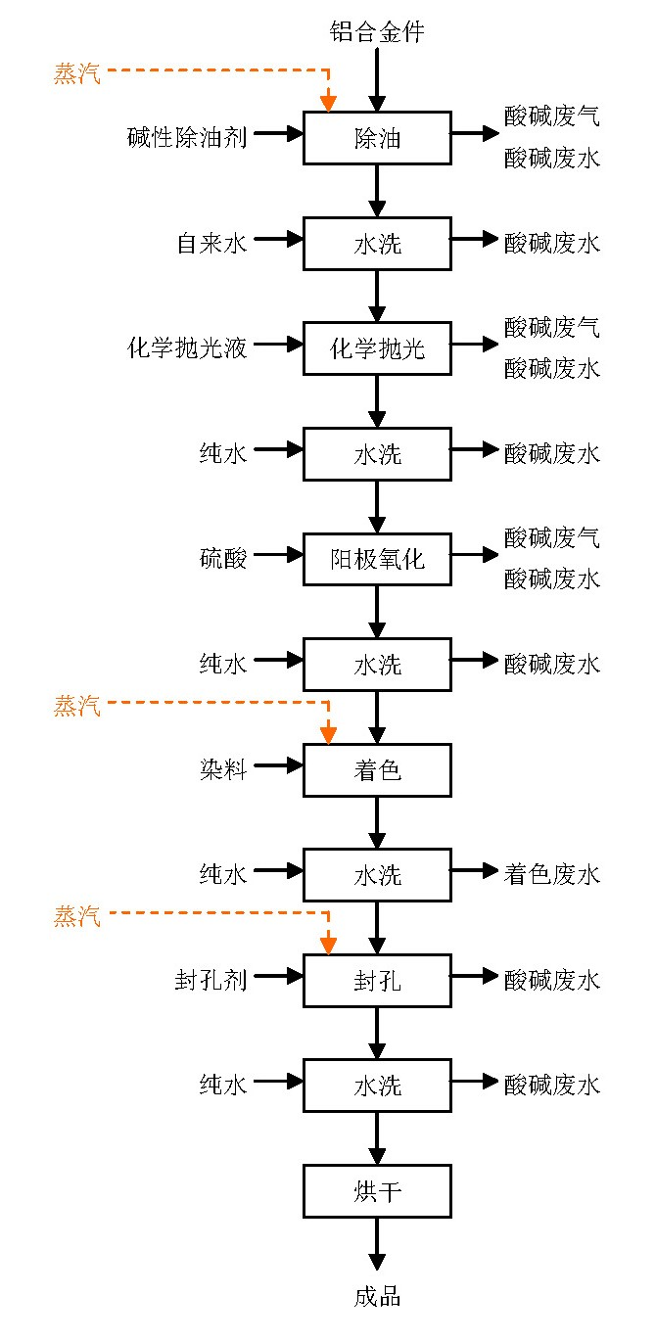

图4-8 一楼北3、4阳极氧化生产线工艺流程图

工艺流程简述：

①除油：镀件在进入电镀车间之前，在经过一系列加工及存放过程中不可避免地要粘附油污，或在磨、抛光过程中黏带的抛光膏。为了保证电镀层与基体的牢固结合或其他化学处理的质量，在电镀或其他化学处理之前，必须将零件表面上的各种油污清除干净。镀件除油后经三级漂洗后再进入下道工序。除油液温度一般控制在40~50℃，需用蒸汽进行间接加热，产生的冷凝水则作为清下水排放。

②化学抛光：为了清理镀件上残留的表面氧化物、膜层或残留的吸附物质，并腐蚀以活化和暴露出基体材料的结构，用稀酸对镀件进行弱蚀是非常重要的。弱腐蚀溶液随着材料的不同而变化，本生产工艺采用盐酸对镀件进行酸化，之后再进行三道水洗。

③阳极氧化：铝合金工件在稀硫酸溶液中，通过外加直流强电流，使用可溶性铝板作为阴极，在直流电的作用下，铝制品（阳极）表面上形成了一层氧化膜，以达到保护铝合金、防止铝合金在空气中受外界侵蚀的目的。硫酸浓度150g/L，操作时间30min，操作温度18~22℃。氧化后经过水洗槽水洗后再进行下道工序。

④着色：指铝合金工件经阳极氧化后浸入到更贵的金属盐溶液里，通过使用交流电进行极化来进行着色的一-种方法，本项目使用不锈钢圆管作为阴极。铝合金工件能被着色是因为电解的结果使Ni等以金属的形式沉积在孔里所致。操作时间5min，操作温度25~95C,着色槽配套在线过滤装置对槽液进行连续过滤，以保证槽液中没有固体杂质（或者尽可能少的固体杂质）。着色后经过水洗槽水洗后进行下道工序。

⑤封孔：将氧化膜外表面的多孔层封闭，减少氧化膜的孔隙及其吸附能力，形成致密的氧化膜，提高铝件的质量和着色牢固。封孔剂（主要成分醋酸镍）浓度0.8~1g/L，操作时间12min，操作温度25~95℃，pH值6.5~6.8。封孔处理后经过水洗槽，每条线设6个水洗槽，水洗水为纯水，第一、二、三道水洗为常温操作；第四、五道水洗采用热纯水洗，操作时间5min，操作温度70~80℃，采用蒸汽加热；第六道水洗为常温操作。封孔槽和水洗槽(第三道、第六道)分别配套在线过滤装置对槽液和水洗水进行连续过滤，以保证槽液和水洗水中没有固体杂质（或者尽可能少的固体杂质）。

⑥烘干：去除工件表面水。

### 4.2.2 污染可能来源分析

（1）生产过程发生跑冒滴漏

苏州信之诺电子科技有限公司使用的原辅材料涉及大量化学品，在生产过程中因为生产设备部件老化、操作错误等原因造成跑冒滴漏，造成车间内土壤和地下水污染。

（2）三废处理和运输过程可能发生泄漏

苏州信之诺电子科技有限公司产生废气、废水和危险废物，若废气吸收没有完全，可能存在废气通过多种途径最终进入地块内土壤和地下水中，危害地下环境质量。一旦危险废物及废水在储存及运输过程中发生泄漏，可能通过地表下渗或者雨水冲刷等方式污染地块内土壤及地下水。

1. 周边企业污染迁移

地块位于苏州市相城区北桥街道灵峰村聚峰路，地块北侧为聚峰路，隔路为苏州市居家通物流园和苏州凯信电子科技有限公司；地块西侧为苏州普洛欣实业有限公司；地块东侧为苏州市格范五金塑胶工业有限公司。周边企业较多，其生产经营活动可能造成地下环境污染，并经地下水迁移造成地块内土壤和地下水污染。

### 4.2.3 重点区域识别

根据对上述污染成因的分析，可知本地块内生产区、危废仓库、废水污水站、危化品仓库等都涉及有毒有害化学品的仓储及使用，一旦仓储或者生产过程发生跑冒滴漏，发生污染的可能性较高。具体分布见图4.24。

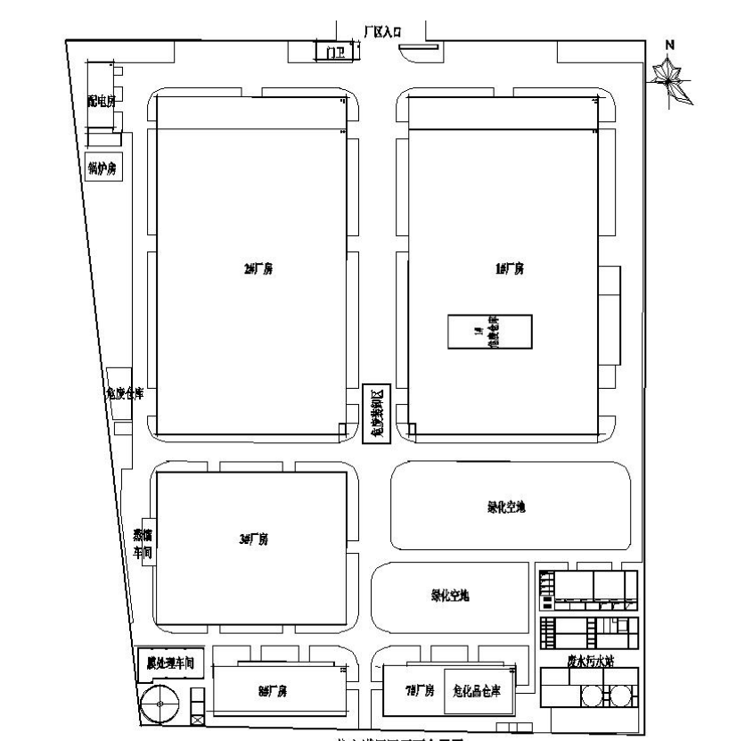

危废库

**仓储/机加工**

危废库/危化品库

**仓储/机加工**

**图4. 24****厂区平面布置图**

### 4.2.4 污染物识别

根据资料分析、现场踏勘和人员访谈阶段分析地块土壤和地下水潜在污染物情况，结合《在产企业土壤及地下水自行监测技术指南》（征求意见稿）中监测项目的要求，同时结合《土壤环境质量 建设用地土壤污染风险管控标准（试行）》（GB 36600-2018）中土壤必测项目45项，最终确定分析检测项目见表4.2。

表4. 2苏州信之诺电子科技有限公司地块分析检测项目

|  |  |
| --- | --- |
| **样品** | **分析指标** |
| 土壤样品 | pH、重金属污染物（7项）、VOCs、SVOCs、TPH |
| 地下水样品 | pH、重金属污染物（7项）、VOCs、SVOCs、TPH |

注：1. 重金属包括：砷、镉、六价铬、铜、汞、镍、铅。

2.VOCs具体包括：四氯化碳、氯仿、氯甲烷、1,1-二氯乙烷、1,2-二氯乙烷、1,1-二氯乙烯、顺-1,2-二氯乙烯、反-1,2-二氯乙烯、二氯甲烷、1,2-二氯丙烷、1,1,1,2-四氯乙烷、1,1,2,2-四氯乙烷、四氯乙烯、1,1,1-三氯乙烷、1,1,2-三氯乙烷、三氯乙烯、1,2,3-三氯丙烷、氯乙烯、苯、氯苯、1,2-二氯苯、1,4-二氯苯、乙苯、苯乙烯、甲苯、间二甲苯+对二甲苯和邻二甲苯、三甲苯、三氯苯。

3. SVOCs具体包括：苯酚、硝基苯、苯胺、2-氯酚、苯并（a）蒽、苯并（a）芘、苯并（b）荧蒽、苯并（k）荧蒽、䓛、二苯并（a，h）蒽、茚并（1,2,3-cd）芘、萘、二氯酚。

4. TPH具体指石油烃C10-C40。

## 4.3 地块污染识别结论

通过对地块用地历史及周边企业生产经营状况分析，总结出地块内土壤地下水潜在污染分析如下：

（1）主要潜在污染源及污染物：地块内污染主要来源为苏州信之诺电子科技有限公司在生产过程中原辅料的储存、三废的产生及生产过程中产生的污染物。结合《在产企业土壤及地下水自行监测技术指南》（征求意见稿）中监测项目的要求及《土壤环境质量 建设用地土壤污染风险管控标准（试行）》（GB 36600-2018）中土壤必测项目45项，确定本地块中的污染物可能包括pH、重金属7项（砷、镉、六价铬、铜、汞、镍、铅）、石油烃C10-C40、挥发性有机污染物、半挥发性有机污染物。

（2）主要污染途径包括：地块内生产、储存和运输过程产生的污染物质，最终可能进入地块内土壤以及地下水中，从而成为本地块潜在污染源，进而随着这些物质在地块土壤以及地下水中扩散对地块内其他区域土壤与地下水形成潜在污染。

（3）主要污染介质：主要为表层土壤，但由于污染物在土壤中的垂向迁移作用，长此以往，表层土壤中的污染物会逐渐进入下层土壤和地下水中，导致深层土壤和地下水的污染。

（4）根据污染识别结果，地块内工业生产活动对整个地块内土壤与地下水环境可能存在着潜在的污染风险，需要对地块内土壤与地下水进行布点监测，以科学准确调查地块内环境质量状况。

# 5 企业隐患排查

我司调查人员于2021年10月20日前往该地块进行了现场踏勘，识别出了下面重点区域及设施：生产区、危废仓库、废水污水站、危化品仓库等，并对各重点设施和重点区域存在隐患进行了排查，隐患排查现场照片详见**附件3**，隐患排查报告见**附件4**。

根据现场隐患排查后发现该地块内各重点区域及设施防护措施具备地面硬化完好及防渗措施，无开裂渗漏现象，生产车间内设备周边无泄漏痕迹，设备摆放整齐；危废仓库设施设备基础机构完好，设立了应急设施，具备监测、维修及防护计划；；污水处理区域管道连接无锈蚀、泄露等，地面水泥硬化完好。建议厂区相关负责人完善相关区域及设施的运行、维护管理，组织有经验的员工定期开展设施设备的运行情况检查，保存记录结果。

## 5.1 生产区隐患排查情况

根据现场踏勘及环保资料，现场发现生产车间内地面硬化完好，无开裂及渗漏现象，设备摆放整齐，周边无泄漏痕迹，区域地面无开裂及渗漏。

## 5.2 危废仓库及化学品仓库隐患排查情况

地块内存在危险废物存储区和危化品仓库，现场发现所有区域均满足防风、防雨、防渗措施，不存在露天存放现象，地面硬化完好，无开裂及渗漏现象。其中危险废物储存区设置了防漏沟，并做垫高处理，周边设置了应急池，并设有专人管理。

## 5.3 废水处理区域隐患排查情况

根据现场踏勘，污水处理区域管道连接无锈蚀、泄露等，地面水泥硬化完好；污水处理区域处于正常运转状态，无渗漏风险。

## 5.4 化学品物流运输隐患排查情况

苏州信之诺电子科技有限公司厂区内化学品运输主要依据车辆运输，运输路线均提前规划，运输车辆货车经过密闭防渗处置，运输的所有化学品均放置于密闭容器内。

## 5.5 锅炉房隐患排查情况

根据现场踏勘及环保资料，锅炉房为该企业供热的主要区域，采用天然气供热方式，现场发现锅炉房区域地面无开裂及渗漏，现场观感良好。

# 6 企业自行监测工作方案

## 6.1 土壤采样布点原则和方案

### 6.1.1 土壤监测点布点原则

根据国家《建设用地土壤污染状况调查技术导则》（HJ25.1-2019）、《建设用地土壤污染风险管控和修复监测技术导则》（HJ25.2-2019）、《中华人民共和国土壤污染防治法》、《工矿用地土壤环境管理办法》（试行）和《在产企业土壤及地下水自行监测技术指南》（征求意见稿）等法规的技术要求，按照土地使用功能和构筑物单元，在识别出的重点区域或重点设施布设监测点位。每个重点设施周边布设1-2个土壤监测点，每个重点区域布设2-3个土壤监测点，具体数量可根据设施大小或区域内设施数量等实际情况进行适当调整。在现场采样期间如果工程师发现土壤有明显污染迹象或残留固废，则适当调整点位或增加布点。

根据国家相关技术导则的要求，结合地块内可能存在的污染物性质、迁移途径、迁移特性等，对于每个监测点位采集1个表层土壤样品。

### 6.1.2 土壤监测点布点方案

自2008年至今，项目地块一直作为工业用地使用，可能对地块环境质量形成潜在的污染风险。本次调查按照专业判断法在地块内进行土壤监测点位布设，总计在地块内布设6个土壤监测点，具体位置见图6.1。

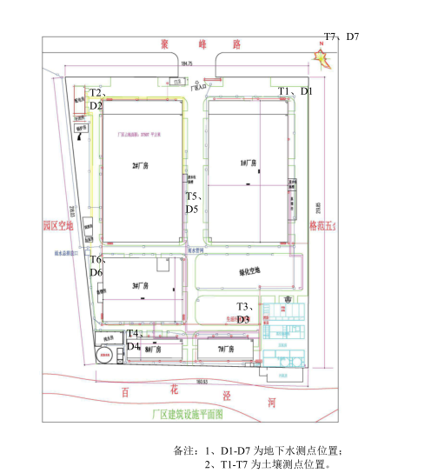

危废库/化学品库

**图6. 1****土壤及地下水监测点位示意图**

## 6.2 地下水采样布点方案

### 6.2.1 地下水监测点布点原则

根据国家《建设用地土壤污染状况调查技术导则》（HJ 25.1-2019）、《建设用地土壤污染风险管控和修复监测技术导则》（HJ 25.2-2019）、《中华人民共和国土壤污染防治法》、《工矿用地土壤环境管理办法》（试行）和《在产企业土壤及地下水自行监测技术指南》（征求意见稿）等法规的技术要求，地下水采样点位应根据地块疑似污染情况及地块地下水的流向，在地下水流向的下游进行布点。为确定地块污染的来源及污染边界，地下水采集还需要在地块地下水的上游边界和下游边界进行布点。如果地块地下水流向未知，需结合相关污染信息间隔一定距离按三角形或四边形至少布置3-4个点位监测判断地下水流向。

### 6.2.2 地下水监测点布点方案

本次自行监测在地块重点区域周边共设置6个地下水采样点，这6个采样点呈四边形分布在地块内部。点位位置见图6.1。

### 6.2.3 地下水监测井建井深度

根据临近区域的地勘资料，本项目地块地下水为孔隙潜水。在初步调查阶段，地下水以浅层地下水为监测重点，且监测井深度一般低于稳定水位以下3.0m。根据地勘资料，项目地块稳定水位埋深在0.75~1.43米，同时，为采集足量的地下水，钻探至地面以下6.0m并安装地下水监测井。

## 6.3 背景对照点采样布点方案

由于项目地点所在区域开发程度较高，且主要以工业企业为主，人为活动较为频繁，在背景对照点选取时，将首先选择历史开发利用强度低，无工业生产活动的区域作为本项目的背景对照区域。

根据以上原则，我司在地块外北侧绿化带处布设一个背景对照点，该点位历史上为空地，现状为绿化带，在该背景点位采集土壤样品和地下水样品。现场施工中判断苏州信之诺电子科技有限公司地块的初见水位在1.0-1.5m范围内，且对照点历史上无工业生产活动，所以将采集表层土壤样品；地下水监测井深度为6.0m，具体对照点位置见**图6.1**。

## 6.4 采样信息汇总

根据苏州信之诺电子科技有限公司地块历史及现状，确定每个土壤监测位点在深度为0.2m采集一个表层土壤样品，6个土壤监测点位钻探至地面以下6.0m，安装地下水监测井。按照以上原则，共在地块内布设6个土壤监测点，6个地下水监测点，本次调查共采集土壤样品7个，地下水样品7个；在地块外北侧绿化带设置1个背景点采样点，采集1个表层土壤样品和1个地下水样品。地块内土壤/地下水采样点位信息汇总见表6.1和表6.2。

表6. 1土壤采样点情况一览表

|  |  |  |  |
| --- | --- | --- | --- |
| **点位编号** | **钻探深度（m）** | **送检样品数量** | **检测参数** |
| T1 | 表层 | 1 | pH、重金属（7项）、VOCs、SVOCs、TPH |
| T2 | 表层 | 1 |
| T3 | 表层 | 1 |
| T4 | 表层 | 1 |
| T5 | 表层 | 1 |
| T6 | 表层 | 1 |
| T7 | 表层 | 1 |
| 土壤平行样 | | 1 |
| 总计 | | 8 |

表6. 2地下水采样点情况一览表

|  |  |  |  |
| --- | --- | --- | --- |
| **点位编号** | **钻探深度（m）** | **送检样品数量** | **检测参数** |
| D1 | 6.0 | 1 | pH、重金属、VOCs、SVOCs、TPH |
| D2 | 6.0 | 1 |
| D3 | 6.0 | 1 |
| D4 | 6.0 | 1 |
| D5 | 6.0 | 1 |
| D6 | 6.0 | 1 |
| D7 | 6.0 | 1 |
| 地下水平行样 | | 1 |
| 总计 | | 8 |

## 6.5 样品分析测试方案

### 6.5.1 实验室检测分析方案

根据《在产企业土壤及地下水自行监测技术指南》（征求意见稿）要求，同时参照GB36600-2018《土壤环境质量建设用地土壤污染风险管控标准（试行）》土壤监测因子确定本项目的检测方案。

本次自行监测全部点位的土壤样品检测pH、重金属（砷、镉、六价铬、铜、汞、镍、铅）、VOCs、SVOCs、TPH。

本次自行监测全部点位的地下水样品检测pH、VOCs、SVOCs、TPH、重金属。

样品测定方法采用国家标准方法、行业标准方法、美国环保局（EPA）和美国公共卫生协会（APHA）方法。项目的具体分析指标、分析方法见下表6.3、表6.4。

表6. 3地下水项目实验室分析方法

|  |  |  |  |
| --- | --- | --- | --- |
| 样品类别 | 检测项目 | | 检测标准 |
| 地下水 | pH值 | | 水质 pH 值的测定 电极法 HJ 1147-2020 |
| 铜 | | 水质 65种元素的测定 电感耦合等离子体质谱法HJ 700-2014 |
| 铅 | |
| 镉 | |
| 镍 | |
| 汞 | | 水质汞、砷、硒、铋、锑的测定 原子荧光法HJ 694-2014 |
| 砷 | |
| 六价铬 | | 水质 六价铬的测定 二苯碳酰二肼分光光度法  GB/T 7467-1987 |
| 石油烃(C10-C40) | | 水质 可萃取性石油烃(C10-C40)的测定 气相色谱法HJ 894-2017 |
| 氯甲烷 | | 生活饮用水标准检验方法 有机物指标 GB/T 5750.8-2006 附录A 吹脱捕集/气相色谱-质谱法测定挥发性有机化合物 |
| 挥发性有机物 | | 水质 挥发性有机物的测定 吹扫捕集/气相色谱-质谱法HJ 639-2012 |
| 半挥发性有机物 | 硝基苯 | 《水和废水监测分析方法》（第四版 增补版）国家环境保护总局2002年 4.3.2,气相色谱－质谱法（GC-MS） |
| 苯胺 |
| 2-氯苯酚 |
| 萘 | 水质 多环芳烃的测定 液液萃取和固相萃取高效液相色谱法 HJ 478-2009 |
| 䓛 |
| 苯并[a]蒽 |
| 苯并[b]荧蒽 |
| 苯并[k]荧蒽 |
| 苯并[a]芘 |
| 二苯并[a,h]蒽 |
| 茚并[1,2,3-c,d]芘 |

表6.4土壤项目实验室分析方法

| 样品类别 | 检测项目 | 检测标准 |
| --- | --- | --- |
| 土壤 | pH | 土壤 pH 值的测定 电位法 HJ 962-2018 |
| 铜 | 土壤和沉积物 铜、锌、铅、镍、铬的测定 火焰原子吸收分光光度法 HJ 491-2019 |
| 镍 |
| 铅 |
| 镉 | 土壤质量 铅、镉的测定 石墨炉原子吸收分光光度法  GB/T 17141-1997 |
| 砷 | 土壤和沉积物 汞、砷、硒、铋、锑的测定 微波消解原子荧光法 HJ 680-2013 |
| 汞 |
| 六价铬 | 土壤和沉积物 六价铬的测定 碱溶液提取-火焰原子吸收分光光度法 HJ 1082-2019 |
| 石油烃（C10-C40） | 土壤和沉积物石油烃（C10-C40）的测定气相色谱法  HJ 1021-2019 |
| 挥发性有机物 | 土壤和沉积物 挥发性有机物的测定 吹扫捕集/气相色谱-质谱法 HJ 605-2011 |
| 半挥发性有机物 | 土壤和沉积物 半挥发性有机物的测定 气相色谱-质谱法HJ 834-2017 |

## 6.6 质量控制与质量保证计划

### 6.6.1 仪器校准和清洗

现场使用的所有仪器在使用前都进行校准，钻井和取样设备在使用前和两次使用间都进行清洗，防止交叉污染。

采用一次性手套进行土壤样品和地下水样品的采集，每次采样时，均更换新手套。使用一次性贝勒管进行地下水洗井和地下水采集，每次采样时，均更换新的贝勒管。

### 6.6.2 现场质量控制样品

在土壤和地下水分析方案中包含质量保证方案，该方案包括：

（1）采集1个土壤平行样（T3），分析指标与土壤原样一致；

（2）采集1套地下水平行样（D3），分析指标与地下水原样一致；

（3）1个实验室制备的水样运输空白样，分析参数为挥发性有机物。

### 6.6.3 样品转移和运输

土壤和地下水样品一经采集做好标记后，立刻转移到装有冰块的保温箱中现场暂存，所有样品当天完成采集后由专人负责立即送往实验室。采用送检单追踪每个样品从采集到实验室分析的全过程，送检单中记录了样品的分析参数。

### 6.6.4 样品实验室质量控制

（1）实验室资质保证

自行监测选择江苏微谱检测技术有限公司作为样品检测实验室，江苏微谱检测技术有限公司是一家具备中国计量认证（CMA）认可的实验室，具备出具第三方检测报告的资质。

（2）实验室质量控制

现场采样时会采集10%的平行样品（Duplicate）:每10个样品提供一套平行样品的结果，如果单次送样不足10个样品、也要提供一套平行样品结果；要求土壤中无机和金属检测的平行样结果的相对偏差小于30%，VOCs检测的平行样结果的相对偏差小于25%，SVOCs检测的平行样结果的相对偏差小于40%；地下水中无机和金属检测的平行样结果的相对偏差小于30%，VOCs、SVOCs检测的平行样结果的相对偏差小于20%。

土壤样品分析实验室质量控制要做到：

精密度控制方面，每批样品每个项目分析时均须做10%平行样品；当10个样品以下时，平行样不少于1个，以保证测定率；采取由分析者自行编入的明码平行样；合格要求平行双样测定结果的误差在允许误差范围之内者为合格。当平行双样测定合格率低于95%时，除对当批样品重新测定外再增加样品数10%～20%的平行样，直至平行双样测定合格率大于95%。

②准确度控制方面，使用标准物质或质控样品，质控样测定值必须落在质控样保证值（在95%的置信水平）范围之内，否则本批结果无效，需重新分析测定；当选测的项目无标准物质或质控样品时，可用加标回收实验来检查测定准确度，但加标后被测组分的总量不得超出方法的测定上限，加标浓度宜高，体积应小，不应超过原试样体积的1%，否则需进行体积校正，加标回收率应在加标回收率允许范围之内，当加标回收合格率小于70%时，对不合格者重新进行回收率的测定，并另增加10％～20％的试样作加标回收率测定，直至总合格率大于或等于70%以上。

③使用土壤标准样品时，选择合适的标样，使标样的背景结构、组分、含量水平应尽可能与待测样品一致或近似。

④检测过程中受到干扰时，按有关处理制度执行。一般要求如下：停水、停电、停气等，凡影响到检测质量时，全部样品重新测定。仪器发生故障时，可用相同等级并能满足检测要求的备用仪器重新测定。无备用仪器时，将仪器修复，重新检定合格后重测。地下水样品分析要按规定程序进行：

（1）对送入实验室的水样应首先核对采样单、样品编号、包装情况、保存条件和有效期等。符合要求的样品方可开展分析。

（2）每批水样分析时，应同时测定现场空白和实验室空白样品，当空白值明显偏高，或两者差异较大时，应仔细检查原因，以消除空白值偏高的因素。

（3）校准曲线控制

①用校准曲线定量时，必须检查校准曲线的相关系数、斜率和截距是否正常，必要时进行校准曲线斜率、截距的统计检验和校准曲线的精密度检验。

②校准曲线斜率比较稳定的监测项目，在实验条件没有改变、样品分析与校准曲线制作不同时进行的情况下，应在样品分析的同时测定校准曲线上1~2个点(0.3倍和0.8倍测定上限)，其测定结果与原校准曲线相应浓度点的相对偏差绝对值不得大于5%~10%，否则需重新制作校准曲线。

③原子吸收分光光度法、气相色谱法、离子色谱法、冷原子吸收（荧光）测汞法等仪器分析方法校准曲线的制作必须与样品测定同时进行。（4）精密度控制

凡样品均匀能做平行双样的分析项目，每批水样分析时均须做10%的平行双样，样品数较小时，每批样品应至少做一份样品的平行双样。平行双样可采用密码或明码两种方式。若测定的平行双样允许偏差符规定值，则最终结果以双样测试结果的平均值报出；若平行双样测试结果超出规定允许偏差时，在样品允许保存期内，再加测一次，取相对偏差符合规定的两个测试结果的平均值报出。（5）准确度控制.

地下水水质监测中，采用标准物质和样品同步测试的方法作为准确度控制手段，每批样品带一个已知浓度的标准物质或质控样品。如果实验室自行配制质控样，要注意与国家标准物质比对，并且不得使用与绘制校准曲线相同的标准溶液配制，必须另行配制。常规监测项目标准物质测试结果的允许误差按规范附录进行。

当标准物质或质控样测试结果超出了附录规定的允许误差范围，表明分析过程存在系统误差，本批分析结果准确度失控，应找出失控原因并加以排除后才能再行分析并报出结果。对于受污染的或样品性质复杂的地下水，也可采用测定加标回收率作为准确度控制手段。

（6）原始记录和监测报告的审核

地下水监测原始记录和监测报告执行三级审核制。第一级为采样或分析人员之间的相互校对，第二级为科室（或组）负责人的校核，第三级为技术负责人（或授权签字人）的审核签发。

# 7 现场采样和实验室分析

## 7.1 钻探和检测单位

现场监测工作按照现场采样与样品分析要求，由江苏微谱检测技术有限公司现场采样人员在苏州科星环境检测有限公司的工程师监督下完成。

## 7.2 作业时间

本项目现场采样和实验室工作时间概述如下：

1) 地下水监测井安装时间：2020年10月23日，利用去年监测井；

2) 地下水监测井洗井时间：2021年11月2日；

3) 土壤和地下水采样时间：2021年11月2日；

4) 送样时间：11月2日；

5) 监测点坐标及高程测量时间：2020年10月26日，点位不变与2020年一致，引用2020年数据；

6) 检测报告获取时间：2021年11月24日。

## 7.3 现场采样

### 7.3.1 钻孔与土壤采样

**7.3.1.1 土壤取样**

该地块全部区域均采集表层土样品，采样前先清除地表非土壤硬化层。针对检测VOCs的土壤样品。用非扰动采样器采集不少于5g原状岩芯的土壤样品推入加入10ml甲醇（色谱级或农残级）保护剂的40mL棕色样品瓶内，推入时将样品瓶略微倾斜，防止将保护剂溅出。

### 7.3.2 地下水监测井安装和洗井

该地块2020年采用GP-7822DT钻井设备在地块内钻探7个6.0m土孔，建设地下水监测井。管材选用外径63mm的聚氯乙烯（PVC）管，管子底部是由均匀切割出的带细缝的滤水管段（滤管），滤水管以上到地面是无缝管段（白管）。滤管取样深度设置为1.0-6.0m。监测井井管（包括滤水管）与井壁间的环形空间内装填了分选良好而且洁净的粗砂作为地下水过滤层。过滤层以上至地表填有澎润土用于封堵与上覆表土层及其大气的直接接触，并防止大气降雨和地表物质进入监测井内。每个地下水监测井成井时，会详细记录监测井信息。

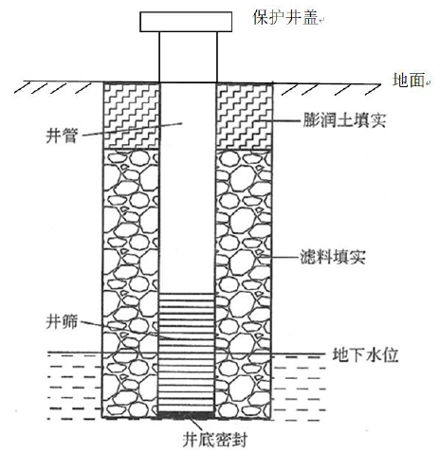

**图7. 1****地下水监测井结构示意图**

所有新安装的地下水监测井都需要进行成井洗井，其目的在于去除钻探与监测井安装过程中带入地下水中的微小颗粒，增强监测井与含水层之间的地下水联系。洗井通过人工抽提完成，采用一次性贝勒管进行，直到出水清澈无细小颗粒物。监测井内清洗出的水量至少是井中水量的5倍。

### 7.3.3 地下水采样

在监测井成井后24h，可以用水位仪测量地下水位面至井口的高度，再采集地下水。采样前的洗井工作使用一次性的贝勒管进行。洗出的地下水量至少是井中水量的3倍。洗井过程中，用已校准的仪器现场测量地下水的pH、电导率和温度，并现场记录。当连续三次测量值稳定后，即可认为地下水达到稳定状态，可以采样。

洗井结束后，用一次性贝勒管进行地下水样采集。水样采集时，应尽量避免贝勒管的晃动对地下水的扰动。

水样采集遵照如下顺序进行：

i. 挥发性有机物；ii. 总石油烃类、半挥发性有机物；

iii. 其他分析项目。

采样时，所有样品立即转移至实验室提供的样品瓶中，样品瓶中根据需要放置有保存剂。采集用于分析检测VOCs、SVOCs的地下水样品时，保证水样充满整个容器，旋紧瓶盖、瓶内无气泡。若观察到瓶内有气泡，则重新取样，直至采集的水样符合要求。所有样品瓶都贴有标签，并立即放入装有蓝冰的保温箱中送实验室进行化学分析。

### 7.3.4 采样点坐标和高程测量

我司完成现场采样工作后，委托测绘单位利用RTK对布设的土壤和地下水监测点位进行坐标程测量。

**表7. 1****监测点位一览表**

|  |  |  |
| --- | --- | --- |
| **取样点位** | **经纬度坐标** | |
| **°E** | **°N** |
| T1/D1 | 120°37.5767' | 31°31.2399' |
| T2/D2 | 120°37.4844' | 31°31.2618' |
| T3/D3 | 120°37.4553' | 31°31.1928' |
| T4/D4 | 120°37.4695' | 31°31.1627' |
| T5/D5 | 120°37.5119' | 31°31.2319' |
| T6/D6 | 120°37.5224' | 31°31.1544' |
| T7/D7 | 120°37.5544' | 31°31.2591' |

## 7.4 现场测试

### 7.4.1 钻孔及地下水建井记录

采样过程中对土壤特征或可疑物质描述等进行了现场采样记录、现场监测记录，以及相关现场影像记录。

### 7.4.2 现场快速检测记录

采集地下水样品前，使用贝勒管对各个监测井进行洗井。洗井开始时，地下水总体呈现灰色，稍浊。洗井过程中，地下水恢复速度较快，表明地块浅层含水层的水力传导率较高。洗井持续到包括pH、电导率和温度在内的现场测试参数稳定为止。地下水洗井过程中，现场采样工程师对每个地下水样品至少测试3次，3次的测量结果的差值都满足pH ≤±0.1、电导率≤±10%、水温≤±0.5℃的要求。

## 7.5 样品保存及流转

样品经采集分装现场监测后应及时保存，分别根据《土壤环境检测技术规范》、《地下水环境监测技术规范》以及《水质样品的保存和管理技术规定》中相关要求进行妥善保存，做好样品记录并及时送样检测。

（1）根据不同检测项目要求，在采样前向样品瓶中添加一定量的保护剂，在样品瓶标签上标注保护剂信息。

（2）样品现场暂存。采样现场需配备样品保温箱，内置冰冻蓝冰。样品采集后立即存放至保温箱内。

（3）样品流转保存。样品应保存在有冰冻蓝冰的保温箱内运送到实验室。

**表7. 2****样品盛装容器及保存要求**

|  |  |  |  |  |  |  |
| --- | --- | --- | --- | --- | --- | --- |
| **介质类型** | **检测因子** | **容器种类** | **规格** | **标签颜色** | **保护剂** | **保存要求** |
| 土样 | VOCs | 棕色玻璃小瓶 | 40ml | 白色标签 | 甲醇 | 低温冷藏 |
| 其余项目 | 棕色玻璃瓶 | 300ml | 白色标签 | 无 | 低温冷藏 |
| 水样 | 无机常规 | 白色塑料瓶 | 330ml | 白色标签 | 根据实际项目添加 | 低温冷藏 |
| TPH（C10-C40） | 棕色玻璃瓶 | 1000ml | 白色标签 | 加盐酸酸化 | 低温冷藏 |
| VOCs | 棕色玻璃小瓶 | 40ml | 白色标签 | 加盐酸酸化pH≤2 | 低温冷藏 |
| SVOCs | 棕色玻璃瓶 | 1000ml | 白色标签 | 无 | 低温冷藏 |

# 8地块环境质量评估标准

## 8.1 土壤质量评估标准

根据相关规划，该地块为工业用地。因此，对于土壤检测出的污染物，将按照工业用地开发利用功能要求进行分析评价，按顺序依次引用以下标准的不同用地类型标准值：

表8. 1土壤质量评价标准引用顺序

|  |  |  |
| --- | --- | --- |
| **引用顺序** | **标准名称** | **标准选择** |
| 1 | 《土壤环境质量建设用地土壤污染风险管控标准（试行）》（GB36600-2018）（2018年6月） | 第二类用地筛选值 |

**《土壤污染风险管控标准建设用地土壤风险筛选值（试行）》（GB36600-2018）（2018年6月）**

本标准由环境保护部土壤环境管理司、科技标准司组织制定，主要起草单位为环保部南京环境科学研究所、环境保护部环境标准研究所，本标准规定了保护人体健康的建设用地土壤污染风险筛选值，旨在是加强建设用地土壤环境监管，防控污染地块环境风险，保障人居环境安全。本标准中规定了第I类用地和第II类用地的土壤污染风险筛选值。第I类用地为敏感用地，包括居住用地等。因此，本项目选用第II类用地标准进行评估。在敏感用地用途下，土壤中污染物含量低于该限值的，对人体健康的风险可以忽略；超过该限值的，对人体健康可能存在风险，应当纳入污染地块管理，开展进一步的详细调查和风险评估。

按照以上标准引用顺序，表8.2中列出了本项目地块土壤中所有检出的污染物所引用的评价标准。

表8. 2土壤质量评价标准

|  |  |  |  |  |
| --- | --- | --- | --- | --- |
| **检测参数** | **单位** | **检出限** | **建设用地土壤第二类用地筛选值** | **本项目评价标准** |
| 汞 | mg/kg | 0.002 | 38 | 38 |
| 砷 | mg/kg | 0.010 | 60 | 60 |
| 铅 | mg/kg | 10 | 800 | 800 |
| 镉 | mg/kg | 0.01 | 65 | 65 |
| 铜 | mg/kg | 1 | 18000 | 18000 |
| 镍 | mg/kg | 3 | 900 | 900 |
| 石油烃C10-C40 | mg/kg | 6 | 4500 | 4500 |

## 8.2 地下水质量评估标准

根据相关规划，该地块为工业用地。因此，在对于地下水中检测出的污染物，将按照以工业用地开发利用功能要求进行分析评价，按顺序依次引用以下标准的不同用地类型标准值。

表8. 3地下水质量评价标准引用顺序

|  |  |  |
| --- | --- | --- |
| **引用顺序** | **标准名称** | **标准选择** |
| 1 | 《地下水质量标准》（GB/T 14848-2017） | Ⅳ类标准 |
| 2 | 《上海市建设用地地下水污染风险管控筛选值补充指标》第二类用地筛选值 | 第二类用地筛选值 |

**《地下水质量标准》（GB/T 14848-2017）**

《地下水质量标准》（GB/T 14848-2017）于2018年实施，规定了地下水的质量分类、地下水质量监测、评价方法和地下水质量保护，是地下水勘查评价、开发利用和监督管理的依据。该标准依据我国地下水水质现状、人体健康基准值及地下水质量保护目标，并参照了生活饮用水、工业、农业用水水质最低要求，将地下水质量划分为五类。Ⅰ类主要反映地下水化学组分的天然低背景含量，适用于各种用途；Ⅱ类主要反映地下水化学组分的天然背景含量，适用于各种用途；Ⅲ类以人体健康基准值为依据，主要适用于集中式生活饮用水水源及工、农业用水；Ⅳ类以农业和工业用水要求为依据，除适用于农业和部分工业用水外，适当处理后可作生活饮用水；Ⅴ类不宜饮用，其他用水可根据使用目的选用。

按照以上标准引用顺序，表8.4中列出了本项目地块地下水中所有检出的污染物所引用的评价标准。

表8. 4地下水质量评价标准

|  |  |  |  |  |  |
| --- | --- | --- | --- | --- | --- |
| **检测参数** | **单位** | **检出限** | **地下水环境质量标准Ⅳ类** | **上海标准** | **标准限值** |
| 石油烃  C10-C40 | mg/L | 0.01 | NS | 1.2 | 1.2 |
| 砷 | mg/L | 3×10-4 | ≤0.05 | / | 0.05 |

注：[1] NS:无标准值可供参考。

## 8.3 土壤环境质量评估

### 8.3.1 土壤采样与分析情况

此次自行监测在地块内共设置6个土壤样品采集点，采样点位均采集1个表层土壤样品，共采集7个土壤样品（含1个平行样）。地块外设置1个土壤样品背景点，选择1份表层土壤样品送至实验室检测。实验室分析项目包括pH、重金属（砷、镉、六价铬、铜、汞、镍、铅）、VOCs、SVOCs、TPH。详细送检及检测分析情况见表8.5。

表8. 5土壤采样与分析样品

|  |  |  |  |
| --- | --- | --- | --- |
| **样品状态** | **检测分析项目** | | **送检样品个数** |
| 土壤样品 | pH | | 8 |
| 无机及重金属 | 砷、镉、六价铬、铜、汞、镍、铅 | 8 |
| 有机物 | VOCs | 8 |
| SVOCs | 8 |
| TPH | | 8 |

### 8.3.2 地块内土壤污染物检出情况

本项目土壤样品分析测试参数包括pH、重金属（砷、镉、六价铬、铜、汞、镍、铅）、VOCs、SVOCs、TPH。

其中检出因子为7项，样品中主要检出项为pH、6项重金属（砷、汞、铅、镉、铜、镍）、石油烃C10-C40，各采样点污染物检出情况见下表8.6。

（1）地块土壤样品的pH值范围为7.52~8.45，地块整体呈弱碱性；

（2）样品中重金属共检出6项（汞、砷、铅、镉、铜、镍），其检出值均满足《土壤环境质量建设用地土壤污染风险管控标准（试行）》（GB36600-2018）（2018年6月）第二类用地筛选值的要求。其中：

砷的检出浓度为7.74~10.0mg/kg，检出浓度较低，检出范围低于评价标准限值60mg/kg的要求；

汞的检出浓度为0.069~3.95mg/kg，检出浓度较低，检出范围低于评价标准限值38 mg/kg的要求；

铅的检出浓度为34~49mg/kg，检出浓度较低，检出范围低于评价标准限值800mg/kg的要求；

镉的检出浓度为0.13~0.23mg/kg，检出浓度较低，检出范围低于评价标准限值65mg/kg的要求；

铜的检出浓度为19~73mg/kg，检出浓度较低，检出范围远低于评价标准限值18000mg/kg的要求；

镍的检出浓度为30~124mg/kg，检出浓度较低，检出范围低于评价标准限值900mg/kg的要求；

1. 样品中石油烃C10-C40的检出浓度为26~89mg/kg，检出浓度较低，检出范围低于评价标准限值4500mg/kg的要求；

（4）地块内SVOCs、VOCs检测项均未检出。

表8. 6地块内土壤样品分析结果汇总

|  |  |  |  |  |  |  |  |  |  |  |  |
| --- | --- | --- | --- | --- | --- | --- | --- | --- | --- | --- | --- |
| **检出指标** | **单位** | **检出限** | **检出结果统计** | | | | | | | **评价标准** | **评价结果** |
| **检出比** | **T1** | **T2** | **T3** | **T4** | **T5** | **T6** |
| pH值 | 无量纲 | / | 7/7 | 8.36 | 8.40 | 8.45 | 8.17 | 8.04 | 7.86 | / | / |
| 铜 | mg/kg | 1 | 7/7 | 28 | 25 | 20 | 19 | 37 | 73 | 18000 | 达标 |
| 镍 | mg/kg | 3 | 7/7 | 33 | 33 | 37 | 36 | 43 | 124 | 900 | 达标 |
| 铅 | mg/kg | 10 | 7/7 | 35 | 35 | 34 | 36 | 40 | 42 | 800 | 达标 |
| 镉 | mg/kg | 0.01 | 7/7 | 0.18 | 0.17 | 0.13 | 0.14 | 0.15 | 0.14 | 65 | 达标 |
| 砷 | mg/kg | 0.01 | 7/7 | 9.26 | 10.0 | 8.43 | 8.52 | 8.27 | 7.74 | 60 | 达标 |
| 总汞 | mg/kg | 0.002 | 7/7 | 0.622 | 0.309 | 0.069 | 0.130 | 0.389 | 3.95 | 38 | 达标 |
| 石油烃（C10-C40） | mg/kg | 6 | 7/7 | 68 | 57 | 47 | 26 | 44 | 89 | 4500 | 达标 |

备注：ND表示未检出。

### 8.3.3 背景点土壤污染物检出情况

背景点土壤样品中检出因子为8项，主要检出项为pH、6项重金属（砷、镉、铜、汞、镍、铅）、石油烃C10-C40。各采样点污染物检出情况见下表8.7。

表8. 7地块背景点土壤样品分析结果汇总

|  |  |  |  |  |  |
| --- | --- | --- | --- | --- | --- |
| **分析指标** | **单位** | **检出限** | **检出值** | **本项目评价标准** | **评价结果** |
| pH值 | 无量纲 | / | 7.52 | / | / |
| 铜 | mg/kg | 1 | 28 | 18000 | 达标 |
| 镍 | mg/kg | 3 | 30 | 900 | 达标 |
| 铅 | mg/kg | 10 | 49 | 800 | 达标 |
| 镉 | mg/kg | 0.01 | 0.23 | 65 | 达标 |
| 砷 | mg/kg | 0.01 | 8.16 | 60 | 达标 |
| 总汞 | mg/kg | 0.002 | 0.599 | 38 | 达标 |
| 石油烃（C10-C40） | mg/kg | 6 | 64 | 4500 | 达标 |

## 8.4 地下水环境质量评估

### 8.4.1 地下水采样与分析情况

本次自行监测地块内共布设6个地下水监测井，地块外设置1个地下水背景监测井，每个监测井采集一个地下水样品，送至实验室检测。另采集1份地下水平行样，实验室分析项目包括pH、VOCs、SVOCs、TPH、重金属7项，详细送检及检测分析情况见表8.8。

表8. 8地下水采样与分析样品

|  |  |  |  |
| --- | --- | --- | --- |
| **样品状态** | **检测分析项目** | | **送检样品个数** |
| 地下水 | 有机物 | VOCs | 8 |
| SVOCs | 8 |
| TPH | | 8 |
| 重金属7项 | | 8 |

### 8.4.2 地块内地下水污染物检出分析

在地块内所有地下水样品中，共检出2项。样品中检出项为TPH、砷，检出数据均未超出《地下水质量标准》（GB/T 14848-2017）IV类标准。

项目地块内地下水环境中所有存在检出的监测因子浓度范围和相关标准限值见表8.9。

（1）石油烃C10-C40的检出浓度为0.02~0.15mg/L，检出浓度低，检出范围低于《上海市建设用地地下水污染风险管控筛选值补充指标》第二类用地筛选值1.2mg/L的要求；

（1）砷的检出浓度为5×10-4~5.8×10-3mg/L，检出浓度低，检出范围低于《地下水质量标准》（GB/T 14848-2017）IV类标准0.05mg/L的要求；

地块内VOCs、SVOCs检测项目均未检出。

表8. 9地块地下水样品分析结果汇总

|  |  |  |  |  |  |  |  |  |  |  |  |  |
| --- | --- | --- | --- | --- | --- | --- | --- | --- | --- | --- | --- | --- |
| **检出项** | **单位** | **检出限** | **检出结果统计** | | | | | | | | **评价标准** | **评价结果** |
| **检出比** | **D1** | **D2** | **D3** | **D4** | **D5** | **D6** | **DP** |
| 石油烃（C10-C40） | mg/L | 0.01 | 7/7 | 0.02 | 0.07 | 0.02 | 0.05 | 0.15 | 0.06 | 0.09 | 1.2 | 达标 |
| 砷 | mg/L | 0.05 | 7/7 | 5×10-4 | 5.8×10-3 | 9×10-4 | 2.0×10-3 | 3.4×10-3 | 2.5×10-3 | 9×10-4 | 0.05 | 达标 |

备注：ND表示未检出。

### 8.4.3 地块背景点地下水污染物检出分析

在背景对照点地下水样品中，共检出2项：砷、石油烃C10-C40，检出浓度符合相关标准。

## 8.5 现场质量控制措施执行情况

本次自行监测现场为防止交叉污染，采样前对所有钻孔和取样设备都进行了清洗；所有样品采集过程中均佩戴一次性乳胶手套；每个地下水监测井均采用一井一根贝勒管。

现场采样工作由江苏微谱检测技术有限公司完成，所有快检设备均进行了校正，并进行了现场样品快速检测；所有样品采集过程中均佩戴一次性乳胶手套；所有样品采集过程中均佩戴一次性乳胶手套，每个土壤和水样样品均在采集装瓶后，及时放入恒温冷藏箱内。

## 8.6 实验室质量控制

为了确认在样品采集和分析过程中未受到污染而导致分析结果偏高，实验室提供了运输空白。根据实验室提供的检测报告，运输空白样的所有分析参数结果都低于报告限值。此外，实验室在样品分析过程中，采取了方法空白、实验室控制样、实验室平行样、基质加标和基质加标平行样的质量控制方法，以下将介绍土壤和地下水各自质量控制的情况：

### 8.6.1 土壤样品质量控制情况

土壤样品分析项目包括pH、重金属（砷、镉、六价铬、铜、汞、镍、铅）、VOCs、SVOCs、TPH。测试参数质量控制方法及结果如下：

（1） 对于重金属，方法空白样未检出；实验室平行样误差在0%，满足15~30%的要求；实验室六价铬空白加标回收率100%，满足各70~130%的质量控制要求。

（2） 对于SVOCs，方法空白样未检出；实验替代物加标回收率在100%，满足44%~114%的要求。

（3） 对于VOCs，方法空白样未检出；实验室替代物加标回收率在

100%之间，满足70%~130%的要求。

（4） 对于TPH，方法空白样未检出；实验室平行样误差在0%，满足0~25%的要求；实验室样品加标回收率在100%，满足各50~140%的质量控制要求。

### 8.6.2 地下水样品质量控制情况

地下水样品分析项目包括VOCs、SVOCs、TPH、重金属7项。测试参数质量控制方法及结果如下：

（2）对于SVOCs，方法空白样未检出；实验室替代物加标回收率在100%，满足各有机物回收率50~120%的要求。

（3）对于VOCs，方法空白样未检出；实验室替代物加标回收率在100%，满足各有机物回收率70~130%的要求。

（4）对于TPH，方法空白样未检出，实验室平行样误差为0%，满足0~10%的要求；实验室样品加标回收率为100%，满足70~120%的质量控制要求。

本次自行监测中的质量保证/质量控制标准以及符合性评价如下表8.14所示，质控样品分析结果如实验室分析报告所示。

表8. 14质量控制措施执行情况

|  |  |  |  |
| --- | --- | --- | --- |
| **项目** | **目标** | **质控结果** | **符合性** |
| 样品运输跟踪单 | 完成 | 完成 | 符合 |
| 实验室分析和萃取保留时间 | 符合标准 | 符合 | 符合 |
| 采集平行样 | 土壤和地下水相对偏差分别小于50%和30% | 采集了1个土壤平行样和1个地下水平行样，检测数据相对偏差分别小于50%和30% | 符合 |
| 运输空白分析 | 空白样无污染 | 运输空白样中各项指标均低于报告检出限 | 符合 |
| 实验室方法空白样分析 | 空白样无污染 | 未检出 | 符合 |
| 实验室加标回收率分析 | 加标回收率在实验室控制范围内 | 满足标准 | 符合 |
| 实验室平行样分析 | 相对百分偏差在实验室控制范围内 | 满足标准 | 符合 |

# 9 结论及建议

## 9.1 结论

项目地块位于苏州市相城区北桥街道灵峰村聚峰路，地块北侧为聚峰路，隔路为苏州市居家通物流园和苏州凯信电子科技有限公司；地块西侧为苏州普洛欣实业有限公司；地块南侧为河道；地块东侧为苏州市格范五金塑胶工业有限公司。地块外形近长方形（不规则），总占地面积为33000m2。受苏州信之诺电子科技有限公司委托，苏州科星环境检测有限公司对该地块进行土壤及地下水自行监测工作，苏州科星环境检测有限公司工程师于2021年10月20日至现场进行了第一阶段调查，开展了现场踏勘、人员访谈和资料搜集。根据第一阶段调查内容，识别了地块内土壤与地下水可能存在的污染风险主要为：

（1）企业主要生产新型仪表接插件、片式元器件、光电子器件及表面处理，生产过程中使用的原辅材料等有机化学品可能存在跑冒滴漏等情况导致地块内土壤和地下水污染；

（2）地块位于相城区北桥街道灵峰村内，周边相邻区域主要为工业用地,地块北侧为聚峰路，隔路为苏州市居家通物流园和苏州凯信电子科技有限公司；地块西侧为苏州普洛欣实业有限公司；地块东侧为苏州市格范五金塑胶工业有限公司。生产型企业较多，其生产经营活动可能造成地下环境污染，并经地下水迁移造成地块内土壤和地下水污染。

本次自行监测在资料收集、现场踏勘和人员访谈基础上，对地块的土壤地下水潜在污染源、重点区域及设施进行了识别，并对其特征污染物进行了分析，设计了针对性的监测方案。本次自行监测采用专业判断法布点，总共布设6个土壤监测点位，6个地下水采样点，布设了1个土壤背景监测点和1个地下水背景监测点。土壤监测点位取表层土壤，地下水监测井取样深度为6m。本次现场采样工作于2021年11月2日进行。

2021年11月2日，江苏微谱检测技术有限公司在工程师监督下对地块进行了样品采集工作，并于11月24日获取全部实验室检测数据。根据实验室分析数据，苏州科星环境检测有限公司工程师编制完成了该项目土壤和地下水自行监测报告。

**土壤自行监测结果**

本次自行监测地块内土壤样品中共检出因子为8项，为pH、6项重金属（汞、砷、铅、镉、铜、镍）、石油烃C10-C40其检出值均满足《土壤环境质量建设用地土壤污染风险管控标准（试行）》（GB36600-2018）（2018年6月）第二类用地筛选值的要求。地块内VOCs及SVOCs检测项均未检出。

**地下水自行监测结果：**

本次自行监测地块内6个点位的地下水样品中，样品中检出项为TPH、砷，其检出值均未超出《地下水质量标准》（GB/T 14848-2017）IV类标准及相关参考标准。地块内VOCs及SVOCs检测项均未检出。

**结论**

本次调查项目地块内土壤样品相关指标检测结果符合《土壤环境质量建设用地土壤污染风险管控标准（试行）》（GB36600-2018）中第二类用地筛选值的要求。地下水样品相关指标检测结果符合超出《地下水质量标准》（GB/T 14848-2017）IV类标准及相关参考标准。

## 9.2 建议

本项目地块后续作为工业用地使用，主要用于苏州信之诺电子科技有限公司生产新型仪表接插件、片式元器件、光电子器件及表面处理，建议企业做好环境保护工作，为了最大限度降低生产过程中有毒有害物料的跑冒滴漏，防治土壤及地下水污染，企业在工艺、设备、建筑结构、总图等方面需在设计中考虑相应的控制措施。结合现阶段生产现状，防止物料和污水泄漏必须从源头抓起，从工程设计方面采取措施，加强生产装置防泄漏技术措施，严防生产装置、储运设施等发生事故或产生泄露。采取主动控制措施，在技术上保证从源头减少污染物泄漏的可能，从而保护土壤及地下水不受污染。地块内所有土壤监测点位及地下水监测点位均在地块内重点区域及重点设施周边布设，建议企业将本次调查中地块内6个土壤监测点位及6个地下水监测点位作为企业后续的监测目标，并且企业应做好监测设施的维护工作，制定自行监测及隐患排查制度，每年定时开展自行监测及隐患排查，记录并保存监测数据、分析监测结果、编制自行监测年度报告并依法向社会公开监测信息。

# 10 不确定性分析

在本次调查评估过程，科星检测按照国家《建设用地土壤污染状况调查技术导则》、《在产企业土壤及地下水自行监测技术指南》等相关技术标准和规范的要求，采取专业布点法的方法，以现场踏勘的实际情况、人员访谈搜集的信息、企业提供的资料以及检测公司的测试数据为依据，经过专业分析评估形成了本次调查结论。但是由于环境地块调查土壤、地下水等样本采集的有限性，调查评估工作一般会受所搜集信息资料的全面性、样本分析的有限性以及合同约定的工作范围等客观条件制约。

没有一项地块环境调查能够彻底明确一个地块的全部潜在污染。地块表层状况特征和地下环境条件可能在不同时间段以及各个测试点、取样位置或其它未测试点有所不同，地下条件和污染状况可能会在地块内一个有限的空间和时间内发生变化。本报告结果是基于现场调查时间、调查范围、测试点和取样位置得出的，除此之外，不能保证在其他时间或者在现场的其它位置处能够得到完全一致的结果。此次调查中没有发现的地块污染情况不应被视为现场中该类污染完全不存在的保证，而是在项目设定的工作内容、工作时间、现场及工作条件限制以及调查原则范围内所得出的调查结果。鉴于污染物质在土壤介质中分布的不均匀性，同一监测单元内不同点位之间的地下状况可能存在一定差异。此外，在自然条件下，地下的污染物浓度可能随着时间而产生变化，其中可能的原因包含但不仅限于：1）污染物质可能发生或已经出现自然降解状况使其浓度降低；2）可能由于出现自然降解过程从而使得原污染物质的代谢产物在地下环境中出现或浓度升高；3）地下污染物质可能随着地下水流迁移，使得污染物浓度在地下的分布产生变化；4）由于季节性丰枯水期导致的地下水中污染物浓度的周期性变化；5）不同时间段各个采样点、取样位置或其它未测试点有所不同，地下条件和污染状况可能会在地块内一个有限的空间和时间内会发生变化，导致每个采样点位的监测结果所代表的平面或纵向范围可能小于根据相关导则所选择的设计值。

本报告记录的内容和调查发现仅能体现本次自行监测期间地块的现场情况及土壤地下水环境的状况，需要强调的是本报告并不能体现本次地块环境自行监测结束后该地块上发生的行为所导致任何现场状况及地块环境状况的改变。